Федеральное государственное бюджетное образовательное учреждение
высшего образования
«Красноярский государственный медицинский университет имени
профессора В.Ф. Войно-Ясенецкого»
Министерства здравоохранения Российской Федерации
Фармацевтический колледж

ДНЕВНИК
производственной практики

МДК 01.02 Отпуск лекарственных препаратов и товаров аптечного ассортимента
ПМ 01 Реализация лекарственных средств и товаров аптечного ассортимента

Коваленко Анны Олеговны

Место прохождения практики ________________________________________
(фармацевтическая организация)

с «11» мая 2020 г. по «13» июня 2020 г.

Руководители практики:
Общий –___________________________________
Непосредственный – _________________________
Методический – Мельникова Светлана Борисовна (преподаватель)

Красноярск 2020 г.

Содержание

1.Цели и задачи прохождения производственной практики 2
2. Знания, умения, практический опыт, которыми должен овладеть студент после прохождения практики 4
3. Тематический план 5
4. График прохождения практики 6
5. Содержание и объем проведенной работы 7
Тема № 1. (30 часов) 7
Организация работы по приему лекарственных средств, товаров аптечного ассортимента. Документы, подтверждающие качество. 7
Тема № 2. (18 часов) 12
Лекарственные средства. Анализ ассортимента. Хранение. Реализация. 12
Тема № 3. (6 часов).Гомеопатические лекарственные препараты. Дать определение. Анализ ассортимента. Хранение. Реализация. 28
Тема № 4 (18 часов). Медицинские изделия. 30
Анализ ассортимента. Хранение. Реализация. Документы, подтверждающие качество. 30
Тема № 5 (18 часов)Медицинские приборы, аппараты, инструменты. Анализ ассортимента. Хранение. Реализация. Документы, подтверждающие качество. 45
Тема № 6 (12 часов).Биологически-активные добавки. Анализ ассортимента. Хранение. Реализация. Документы, подтверждающие качество. 55
Тема № 7 (6 часов).Минеральные воды. Анализ ассортимента. Хранение. Реализация. 66
Тема № 8 (12 часов). Парфюмерно-косметические товары. Анализ ассортимента. Хранение. Реализация. 75
Тема № 9( 6 часов).Диетическое питание, питание детей до 3х лет. Анализ ассортимента. Хранение. Реализация. 82
Тема № 10- № 14 90
ОТЧЕТ ПО ПРОИЗВОДСТВЕННОЙ ПРАКТИКЕ 97

1.Цели и задачи прохождения производственной практики

Цель производственной практики по МДК 01.02 Отпуск лекарственных препаратов и товаров аптечного ассортимента состоит в закреплении и углублении теоретической подготовки студентов, приобретении ими практических умений, формировании компетенций, составляющих содержание
Задачами являются:

- Ознакомление с работой аптечного учреждения и организацией работы среднего фармацевтического персонала, в сфере реализации лекарственных средств и товаров аптечного ассортимента.
- Формирование основ социально-личностной компетенции путем приобретения студентом навыков межличностного общения с фармацевтическим персоналом и посетителями аптечной организации;
- Закрепление знаний о правилах реализации и хранении изделий медицинского назначения и других товаров аптечного ассортимента.
- Формирование умений работы с торговым оборудованием аптеки, организации пространства торгового зала аптеки.
- Формирование знаний по проведению маркетинговых исследований в аптечных учреждениях.
- Формирование навыков общения с посетителями аптеки с учетом этики и деонтологии в зависимости от характерологических особенностей посетителей.
- Обучение организации проведения мероприятий по соблюдению санитарного режима, созданию условий для хранения товаров аптечного ассортимента.

2. Знания, умения, практический опыт, которыми должен овладеть студент после прохождения практики

Приобрести практический опыт:
Реализация лекарственных средств и товаров аптечного ассортимента.

Освоить умения:
У1.применять современные технологии и давать обоснованные рекомендации при отпуске товаров аптечного ассортимента;
У2 оформлять торговый зал с использованием элементов мерчандайзинга;
У3.соблюдать условия хранения лекарственных средств и товаров аптечного ассортимента ;
У5оказывать консультативную помощь в целях обеспечения ответственного самолечения;
У6 использовать вербальные и невербальные способы общения в профессиональной деятельности.

Знать:
З1.современный ассортимент готовых лекарственных средств, лекарственные средства растительного происхождения, другие товары аптечного ассортимента;
З4.идентификацию товаров аптечного ассортимента;
З6.нормативные документы, основы фармацевтической этики и деонтологии;
З7.принципы эффективного общения, особенности различных типов личностей клиентов;
З8.информационные технологи при отпуске лекарственных средств и других товаров аптечного ассортимента.

3. Тематический план

№ | Наименование разделов и тем практики |  | Всего часов | Всего дней
1 | 2 |  | 3 | 4
1. | Организация работы аптеки по приему и хранению товаров аптечного ассортимента. Документы, подтверждающие качество. |  | 30 | 5
2. | Лекарственные средства. Анализ ассортимента. Хранение. Реализация. |  | 18 | 3
3. | Гомеопатические лекарственные препараты. Анализ ассортимента. Хранение. Реализация. |  | 6 | 1
4. | Медицинские изделия. Анализ ассортимента. Хранение. Реализация. |  | 18 | 3
5. | Медицинские приборы, аппараты, инструменты. Анализ ассортимента. Хранение. Реализация. |  | 18 | 3
6. | Биологически-активные добавки. Анализ ассортимента. Хранение. Реализация. |  | 12 | 2
7. | Минеральные воды. Анализ ассортимента. Хранение. Реализация. |  | 6 | 1
8. | Парфюмерно-косметические товары. Анализ ассортимента.  Хранение. Реализация. |  | 6 | 1
9. | Диетическое питание, питание детей до 3х лет. |  | 6 | 1
10. | Маркетинговая характеристика аптеки. |  | 18 | 3
11. | Торговое оборудование аптеки. |  | 6 | 1
12. | Планировка торгового зала аптеки. |  | 12 | 2
13. | Витрины. Типы витрин. Оформление витрин. |  | 12 | 2
14. | Реклама в аптеке. |  | 6 | 1
15. | Маркетинговые исследования товаров аптечного ассортимента. |  | 6 | 1
 | ИТОГО |  | 180 | 30
Вид промежуточной аттестации |  | дифференцированный зачет

4. График прохождения практики

Дата | Время начала  работы | Время окончания работы | Наименование работы | Оценка/Подпись руководителя
11.05-15.05.20 |  |  | Организация работы аптеки по приему и хранению товаров аптечного ассортимента. Документы, подтверждающие качество. | .
16.05-19.05.20 |  |  | Лекарственные средства. Анализ ассортимента. Хранение. Реализация.
20.05.20 |  |  | Гомеопатические лекарственные препараты. Анализ ассортимента. Хранение. Реализация.
21.05-23.05.20 |  |  | Медицинские изделия. Анализ ассортимента. Хранение. Реализация.
25.05-27.05.20 |  |  | Медицинские приборы, аппараты, инструменты. Анализ ассортимента. Хранение. Реализация
28.05-29.05.20 |  |  | Биологически-активные добавки. Анализ ассортимента. Хранение. Реализация
30.0.20 |  |  | Минеральные воды. Анализ ассортимента. Хранение. Реализация.
01.06.20 |  |  | Парфюмерно-косметические товары. Анализ ассортимента.  Хранение. Реализация.
02.06.20 |  |  | Диетическое питание, питание детей до 3х лет.
03.06-05.06.20 |  |  | Маркетинговая характеристика аптеки.
06.06.20 |  |  | Торговое оборудование аптеки.
08.06-09.06.20 |  |  | Планировка торгового зала аптеки.
10.06-11.06.20 |  |  | Витрины. Типы витрин. Оформление витрин.
11.06.20 |  |  | Реклама в аптеке.

5. Содержание и объем проведенной работы

Тема № 1. (30 часов)

Организация работы по приему лекарственных средств, товаров аптечного ассортимента. Документы, подтверждающие качество.

Организация работы по приему товара в аптеке

Организация работы по приему товара в аптеке регламентируется приказом МЗ РФ №647 "Об утверждении Правил надлежащей аптечной практики лекарственных препаратов для медицинского применения".
Приемка товаров аптечного ассортимента осуществляется материально ответственным лицом. В процессе приемки товаров аптечного ассортимента, в том числе требующих специальных условий хранения и мер безопасности, осуществляется оценка соответствия принимаемых товаров товаросопроводительной документации по ассортименту, количеству и качеству, соблюдению специальных условий хранения (при наличии такого требования), а также проверка наличия повреждений транспортной тары.
Лекарственные препараты независимо от источника их поступления подвергаются приемочному контролю с целью предупреждения поступления в продажу фальсифицированных, недоброкачественных, контрафактных лекарственных препаратов.
Приемочный контроль заключается в проверке поступающих лекарственных препаратов путем оценки:
- внешнего вида, цвета, запаха;
- целостности упаковки;
- соответствия маркировки лекарственных препаратов требованиям, установленным законодательством об обращении лекарственных средств;
- правильности оформления сопроводительных документов;
- наличия реестра деклараций, подтверждающих качество лекарственных средств в соответствии с действующими нормативными документами.
Для проведения приемочного контроля приказом руководителя субъекта розничной торговли создается приемная комиссия. Члены комиссии должны быть ознакомлены со всеми законодательными и иными нормативными правовыми актами Российской Федерации, определяющими основные требования к товарам аптечного ассортимента, оформлению сопроводительных документов, их комплектности.
Если товары аптечного ассортимента находятся в транспортной таре без повреждений, то приемка может проводиться по количеству мест или по количеству товарных единиц и маркировке на таре. Если проверка фактического наличия товаров аптечного ассортимента в таре не проводится, то необходимо сделать отметку об этом в сопроводительном документе.
Товары аптечного ассортимента до подачи в торговую зону должны пройти предпродажную подготовку, которая включает распаковку, рассортировку и осмотр, проверку качества товара (по внешним признакам) и наличия необходимой информации о товаре и его поставщике.
Продукты лечебного, детского и диетического питания, биологически активные добавки являются пищевыми продуктами, которые до их подачи в торговую зону или иное место торговли должны быть освобождены от тары, оберточных и увязочных материалов, металлических клипс. Субъект розничной торговли должен также произвести проверку качества продуктов лечебного, детского и диетического питания, биологически активных добавок по внешним признакам, проверить наличие необходимой документации и информации, осуществить отбраковку и сортировку.
Если количество и качество товаров аптечного ассортимента соответствует указанному в сопроводительных документах, то на сопроводительных документах (накладной, счет-фактуре, товарно-транспортной накладной, реестре документов по качеству и других документах, удостоверяющих количество или качество поступивших товаров) проставляется штамп приемки, подтверждающий факт соответствия принятых товаров аптечного ассортимента данным, указанным в сопроводительных документах. Материально ответственное лицо, осуществляющее приемку товаров аптечного ассортимента, ставит свою подпись на сопроводительных документах и заверяет ее печатью субъекта розничной торговли (при наличии).
В случае несоответствия поставленных субъекту розничной торговли товаров аптечного ассортимента условиям договора, данным сопроводительных документов комиссией субъекта розничной торговли в соответствии с утвержденной стандартной операционной процедурой составляется акт, который является основанием для предъявления претензий поставщику (составление акта в одностороннем порядке материально ответственным лицом возможно при согласии поставщика или отсутствия его представителя). Субъектом розничной торговли по согласованию с поставщиком может быть утвержден иной способ уведомления поставщика о несоответствии поставленных товаров аптечного ассортимента сопроводительным документам.
Торговля продуктами лечебного, детского и диетического питания, биологически активными добавками запрещается при нарушении целостности упаковки. Качество данной группы товаров подтверждается свидетельством о государственной регистрации, в котором указана область применения и использования и документом производителя и (или) поставщика, подтверждающего безопасность продукта - декларацией о соответствии качества или реестром деклараций.
В случае нарушения целостности упаковки, отсутствия полного пакета документов продукты лечебного, детского и диетического питания, биологически активные добавки подлежат возврату поставщику.
Дезинфицирующие средства до подачи их в торговую зону, размещения в месте продажи должны пройти предпродажную подготовку, которая включает освобождение от транспортной тары, сортировку, проверку целостности упаковки (в том числе функционирования аэрозольной упаковки) и качества товара по внешним признакам, наличия необходимой информации о дезинфицирующих средствах и его изготовителе, инструкций по применению.
Парфюмерно-косметическая продукция, подаваемая в торговую зону, должна соответствовать требованиям, определенным Решением Комиссии Таможенного союза от 23 сентября 2011 г. № 799 «О принятии технического регламента Таможенного союза «О безопасности парфюмерно-косметической продукции».

Организация работы по проведению контролю качества, получаемого товара. Документы, подтверждающие качество.

Проверка качества поставленных товаров аптечного ассортимента ограничивается визуальным осмотром внешнего вида, проверкой соответствия сопроводительным документам, полноты комплекта сопроводительных документов, в том числе реестра документов, подтверждающих качество товаров аптечного ассортимента.
Контроль качества лекарственный средств осуществляется по показателям: «Описание», «Упаковка», «Маркировка». Проверяется наличие инструкций по применению лекарственных препаратов и их соответствие количеству упаковок.
- По показателю "Описание" включает проверку внешнего вида, цвета, запаха.
- По показателю "Упаковка" особое внимание обращается на ее целостность и соответствие физико-химическим свойствам лекарственных средств.
- По показателю "Маркировка" обращается внимание на соответствие оформления лекарственных средств действующим требованиям. Фармацевт смотрит серию партии, срок годности, страну производителя, у БАДов проверяется соответствие номера регистрационного удостоверения. Также смотрится температурный режим хранения ЛС.
В случае сомнения в качестве лекарственных средств или расхождение в количестве, заполняется акт «Об установленном расхождении в количестве и качестве при приемки товара». Такие лекарственные средства обозначаются: "Забраковано при приемочном контроле" и хранятся в аптеке изолированно от других лекарственных средств(в карантинной зоне).
Документы, подтверждающие качество товара:
- Реестр деклараций о соответствии
- Сертификат соответствия
- Регистрационное удостоверения
- Саниторно-эпидемиологическое заключения
- Товарно-сопроводительные документы
Товарно-сопроводительная документация на товар должна содержать по каждому наименованию товара сведения об обязательном подтверждении соответствия согласно законодательству Российской Федерации о техническом регулировании (сертификат соответствия, его номер, срок его действия, орган, выдавший сертификат, или сведения о декларации о соответствии, в том числе ее регистрационный номер, срок ее действия, наименование лица, принявшего декларацию, и орган, ее зарегистрировавший). Эти документы должны быть заверены подписью и печатью поставщика или продавца с указанием его места нахождения (адреса) и телефона.

Тема № 2. (18 часов)

Лекарственные средства. Анализ ассортимента. Хранение. Реализация.

Лекарственные средства
Лекарственные средства - вещества или их комбинации, вступающие в контакт с организмом человека или животного, проникающие в органы, ткани организма человека или животного, применяемые для профилактики, диагностики (за исключением веществ или их комбинаций, не контактирующих с организмом человека или животного), лечения заболевания, реабилитации, для сохранения, предотвращения или прерывания беременности и полученные из крови, плазмы крови, из органов, тканей организма человека или животного, растений, минералов методами синтеза или с применением биологических технологий. К лекарственным средствам относятся фармацевтические субстанции и лекарственные препараты.

Анализ ассортимента лекарственных групп
Фармакотерапевтическая группа | Лекарственный препарат | Код АТХ
Анальгезирующее ненаркотическое средство | Парацетамол | N02BE01
Антиагрегантное средство | Клопедогрел | B01AC04
Антиангинальное средство | Ивабрадин | C01EB17
Антибиотик-пенициллин полусинтетический | Амоксициллин | J01CA04
Антисептическое средство | Бриллиантовый зеленый | D08AX
АПФ ингибитор | Периндоприл | C09AA04
Бета1-адреноблокатор селективный | Бисопролол | C07AB07
Блокатор "медленных" кальциевых каналов | Верапамил | C08DA01
Гиполипидемическое средство - ГМГ-КоА-редуктазы ингибитор | Симвастатин | C10AA01
Диуретическое калийсберегающее средство | Спиронолактон | C03DA01
НПВП | Нимесулид | M01AX17
Отхаркивающее муколитическое средство | Бромгексин | R05CB02
Противоаллергическое средство - H1-гистаминовых рецепторов блокатор | Супрастин | R06AC03
Снотворное средство | Нитразепам | N05CD02
Энтеросорбирующее средство | Уголь активированный | A07BA01

Маркировка ЛС

Согласно требованиям Федерального закона № 61-ФЗ «Об обращении лекарственных средств» маркировка лекарственных средств должна осуществляться на:
1. Лекарственные препараты, за исключением лекарственных препаратов, изготовленных аптечными организациями, ветеринарными аптечными организациями, индивидуальными предпринимателями, имеющими лицензию на фармацевтическую деятельность, должны поступать в обращение, если:
1) на их первичной упаковке (за исключением первичной упаковки лекарственных растительных препаратов) хорошо читаемым шрифтом на русском языке указаны наименование лекарственного препарата (международное непатентованное, или группировочное, или химическое, или торговое наименование), номер серии, дата выпуска (для иммунобиологических лекарственных препаратов), срок годности, дозировка или концентрация, объем, активность в единицах действия или количество доз;
2) на их вторичной (потребительской) упаковке хорошо читаемым шрифтом на русском языке указаны наименование лекарственного препарата (международное непатентованное, или группировочное, или химическое и торговое наименования), наименование производителя лекарственного препарата, номер серии, дата выпуска (для иммунобиологических лекарственных препаратов), номер регистрационного удостоверения, срок годности, способ применения, дозировка или концентрация, объем, активность в единицах действия либо количество доз в упаковке, лекарственная форма, условия отпуска, условия хранения, предупредительные надписи.
2. Фармацевтические субстанции должны поступать в обращение, если на их первичной упаковке хорошо читаемым шрифтом на русском языке указаны наименование фармацевтической субстанции (международное непатентованное, или группировочное, или химическое и торговое наименования), наименование производителя фармацевтической субстанции, номер серии и дата изготовления, количество в упаковке и единицы измерения количества, срок годности и условия хранения.
3. Лекарственные средства в качестве сывороток должны поступать в обращение с указанием животного, из крови, плазмы крови, органов и тканей которого они получены.
4. На вторичную (потребительскую) упаковку лекарственных средств, полученных из крови, плазмы крови, органов и тканей человека, должна наноситься надпись: "Антитела к ВИЧ-1, ВИЧ-2, к вирусу гепатита C и поверхностный антиген вируса гепатита B отсутствуют".
5. На первичную упаковку и вторичную (потребительскую) упаковку радиофармацевтических лекарственных средств должен наноситься знак радиационной опасности.
6. На вторичную (потребительскую) упаковку гомеопатических лекарственных препаратов должна наноситься надпись: "Гомеопатический".
7. На вторичную (потребительскую) упаковку лекарственных растительных препаратов должна наноситься надпись: "Продукция прошла радиационный контроль".
8. На первичную упаковку (если для этого существует техническая возможность) и вторичную (потребительскую) упаковку лекарственных препаратов, предназначенных для клинических исследований, должна наноситься надпись: "Для клинических исследований".
9. Упаковка лекарственных средств, предназначенных исключительно для экспорта, маркируется в соответствии с требованиями страны-импортера.
10. На транспортную тару, которая не предназначена для потребителей и в которую помещено лекарственное средство, должна наноситься информация о наименовании, серии лекарственного средства, дате выпуска, количестве вторичных (потребительских) упаковок лекарственного средства, производителе лекарственного средства с указанием наименования и местонахождения производителя лекарственного средства (адрес, в том числе страна и (или) место производства лекарственного средства), а также о сроке годности лекарственного средства и об условиях его хранения и перевозки, необходимые предупредительные надписи и манипуляторные знаки.
11. На первичную упаковку и вторичную (потребительскую) упаковку лекарственных средств для ветеринарного применения должна наноситься надпись: "Для ветеринарного применения".
12. На вторичную (потребительскую) упаковку лекарственного препарата наносится штриховой код.
Хранения ЛС
Правила хранения ЛС регламентируется приказами Минздравсоцразвития РФ от 23.08.2010 № 706н (ред. от 28.12.2010) «Об утверждении Правил хранения лекарственных средств» и министерства здравоохранения РФ от 31 августа 2016 г. № 646н “Об утверждении Правил надлежащей практики хранения и перевозки лекарственных препаратов для медицинского применения”.
Согласно приказу № 706н «Об утверждении Правил хранения лекарственных средств» в помещениях для хранения лекарственных средств должны поддерживаться определенные температура и влажность воздуха, позволяющие обеспечить хранение лекарственных средств в соответствии с указанными на первичной и вторичной (потребительской) упаковке требованиями производителей лекарственных средств.
Помещения для хранения лекарственных средств должны быть оборудованы кондиционерами и другим оборудованием, позволяющим обеспечить хранение лекарственных средств в соответствии с указанными на первичной и вторичной (потребительской) упаковке требованиями производителей лекарственных средств, либо помещения рекомендуется оборудовать форточками, фрамугами, вторыми решетчатыми дверьми; должны быть обеспечены стеллажами, шкафами, поддонами, подтоварниками; должны быть оснащены приборами для регистрации параметров воздуха (термометрами, гигрометрами (электронными гигрометрами) или психрометрами). Измерительные части этих приборов должны размещаться на расстоянии не менее 3 м от дверей, окон и отопительных приборов. Приборы и (или) части приборов, с которых производится визуальное считывание показаний, должны располагаться в доступном для персонала месте на высоте 1,5 - 1,7 м от пола. Отделка помещений для хранения лекарственных средств (внутренние поверхности стен, потолков) должна быть гладкой и допускать возможность проведения влажной уборки.
В помещениях для хранения лекарственные средства размещают в соответствии с требованиями нормативной документации, указанной на упаковке лекарственного препарата, с учетом:
- физико-химических свойств лекарственных средств;
- фармакологических групп (для аптечных и медицинских организаций);
- способа применения (внутреннее, наружное);
- агрегатного состояния фармацевтических субстанций (жидкие, сыпучие, газообразные).
При размещении лекарственных средств допускается использование компьютерных технологий (по алфавитному принципу, по кодам).
Стеллажи (шкафы) для хранения лекарственных средств в помещениях для хранения лекарственных средств должны быть установлены таким образом, чтобы обеспечить доступ к лекарственным средствам, свободный проход персонала и, при необходимости, погрузочных устройств, а также доступность стеллажей, стен, пола для уборки. Стеллажи, шкафы, полки, предназначенные для хранения лекарственных средств, должны быть идентифицированы. Хранящиеся лекарственные средства должны быть также идентифицированы с помощью стеллажной карты, содержащей информацию о хранящемся лекарственном средстве (наименование, форма выпуска и дозировка, номер серии, срок годности, производитель лекарственного средства). При использовании компьютерных технологий допускается идентификация при помощи кодов и электронных устройств.
В аптечных организациях и у индивидуальных предпринимателей выделяются изолированные помещения, оборудуемые средствами автоматической пожарной защиты и сигнализацией, для хранения огнеопасных фармацевтических субстанций и взрывоопасных лекарственных средств.
- Лекарственные средства, требующие защиты от действия света, хранятся в помещениях или специально оборудованных местах, обеспечивающих защиту от естественного и искусственного освещения.
Фармацевтические субстанции, требующие защиты от действия света, хранят в таре из светозащитных материалов в шкафах.
- Лекарственные препараты для медицинского применения, требующие защиты от действия света, упакованные в первичную и вторичную (потребительскую) упаковку, следует хранить в шкафах или на стеллажах при условии принятия мер для предотвращения попадания на указанные лекарственные препараты прямого солнечного света или иного яркого направленного света (использование светоотражающей пленки, жалюзи, козырьков и др.).
- Хранение лекарственных средств, требующих защиты от воздействия влаги следует хранить в прохладном месте при температуре до +15 C в первичной и вторичной (потребительской) упаковке производителя. Фармацевтические субстанции с выраженными гигроскопическими свойствами следует хранить в стеклянной таре с герметичной укупоркой, залитой сверху парафином.
- Хранение лекарственных средств, требующих защиты от улетучивания и высыхания содержащие летучий растворитель (спиртовые настойки, жидкие спиртовые концентраты, густые экстракты); растворы и смеси летучих веществ (эфирные масла, растворы аммиака, формальдегида, хлористого водорода свыше 13%, карболовой кислоты, этиловый спирт различной концентрации и др.); лекарственное растительное сырье, содержащее эфирные масла; лекарственные средства, содержащие кристаллизационную воду, - кристаллогидраты; лекарственные средства, разлагающиеся с образованием летучих продуктов (йодоформ, перекись водорода, гидрокарбонат натрия); лекарственные средства с определенным нижним пределом влагосодержания (сульфат магния, парааминосалицилат натрия, сульфат натрия)), следует хранить в прохладном месте, в герметически укупоренной таре из непроницаемых для улетучивающихся веществ материалов (стекла, металла, алюминиевой фольги) или в первичной и вторичной (потребительской) упаковке производителя.
- Хранение лекарственных средств, требующих защиты от воздействия повышенной температуры (термолабильные лекарственные средства), должны осуществлять в соответствии с температурным режимом, указанным на первичной и вторичной (потребительской) упаковке лекарственного средства в соответствии с требованиями нормативной документации.
- Хранение лекарственных средств, требующих защиты от воздействия пониженной температуры (лекарственные средства, физико-химическое состояние которых после замерзания изменяется и при последующем согревании до комнатной температуры не восстанавливается) должны осуществлять в соответствии с температурным режимом, указанным на первичной и вторичной (потребительской) упаковке лекарственного средства в соответствии с требованиями нормативной документации. Замерзание препаратов инсулина не допускается
- Хранение лекарственных средств, требующих защиты от воздействия газов, содержащихся в окружающей среде следует хранить в герметически укупоренной таре из материалов, непроницаемых для газов, по возможности заполненной доверху.
- Пахучие лекарственные средства (фармацевтические субстанции как летучие, так и практически нелетучие, но обладающие сильным запахом) следует хранить в герметически закрытой таре, непроницаемой для запаха.
- Красящие лекарственные средства (фармацевтические субстанции, которые оставляют окрашенный след, не смываемый обычной санитарно-гигиенической обработкой, на таре, укупорочных средствах, оборудовании и инвентаре (бриллиантовый зеленый, метиленовый синий, индигокармин)) следует хранить в специальном шкафу в плотно укупоренной таре.
- Дезинфицирующие лекарственные средства следует хранить в герметично укупоренной таре в изолированном помещении вдали от помещений хранения пластмассовых, резиновых и металлических изделий и помещений получения дистиллированной воды.
- Хранение лекарственных препаратов для медицинского применения осуществляется в соответствии с требованиями государственной фармакопеи и нормативной документации, а также с учетом свойств веществ, входящих в их состав. При хранении в шкафах, на стеллажах или полках лекарственные препараты для медицинского применения во вторичной упаковке размещены этикеткой (маркировкой) наружу.
Осуществляется хранение лекарственных препаратов для медицинского применения в соответствии с требованиями к их хранению, указанными на вторичной упаковке.
- Нерасфасованное лекарственное растительное сырье должно храниться в сухом (не более 50% влажности), хорошо проветриваемом помещении в плотно закрытой таре. Нерасфасованное лекарственное растительное сырье, содержащее эфирные масла, хранится изолированно в хорошо укупоренной таре.
Расфасованное лекарственное растительное сырье хранится на стеллажах или в шкафах.
- Хранение медицинских пиявок осуществляется в светлом помещении без запаха лекарств, для которого устанавливается постоянный температурный режим.
- Хранение огнеопасных лекарственных средств (лекарственные средства, обладающие легковоспламеняющимися свойствами; лекарственные средства, обладающие легкогорючими свойствами) должно осуществляться отдельно от других лекарственных средств.
- Бутыли, баллоны и другие крупные емкости с легковоспламеняющимися и легкогорючими лекарственными средствами должны храниться на полках стеллажей в один ряд по высоте. Запрещается их хранение в несколько рядов по высоте с использованием различных прокладочных материалов.
Не допускается хранение указанных лекарственных средств у отопительных приборов. Расстояние от стеллажа или штабеля до нагревательного элемента должно быть не менее 1 м.
Не допускается хранение легковоспламеняющихся и легкогорючих лекарственных средств в полностью заполненной таре. Степень заполнения должна быть не более 90% объема. Спирты в больших количествах хранятся в металлических емкостях, заполняемых не более чем на 75% объема.
- При хранении взрывоопасных лекарственных средств (лекарственные средства, обладающие взрывчатыми свойствами (нитроглицерин); лекарственные средства, обладающие взрывоопасными свойствами (калия перманганат, серебра нитрат)) следует принимать меры против загрязнения их пылью.
- Наркотические и психотропные лекарственные средства хранятся в организациях в изолированных помещениях, специально оборудованных инженерными и техническими средствами охраны, и в местах временного хранения при соблюдении требований согласно Правилам хранения наркотических средств и психотропных веществ, установленных Постановлением Правительства Российской Федерации от 31 декабря 2009 г. N 1148.
- Хранение сильнодействующих и ядовитых лекарственных средств, находящихся под контролем в соответствии с международными правовыми нормами осуществляется в помещениях, оборудованных инженерными и техническими средствами охраны, аналогичными предусмотренным для хранения наркотических и психотропных лекарственных средств.
Хранение сильнодействующих и ядовитых лекарственных средств, не находящихся под международным контролем, осуществляется в металлических шкафах, опечатываемых или пломбируемых в конце рабочего дня.
Согласно приказу № 646н “Об утверждении Правил надлежащей практики хранения и перевозки лекарственных препаратов для медицинского применения” субъект обращения лекарственных препаратов для осуществления деятельности по хранению лекарственных препаратов должен иметь необходимые помещения и (или) зоны, а также оборудование для выполнения операций с лекарственными препаратами, обеспечивающие их хранение в соответствии с требованиями настоящих Правил.
Помещения для хранения лекарственных препаратов должны обладать вместимостью и обеспечивать безопасное раздельное хранение и перемещение лекарственных препаратов. Площадь помещений, используемых производителями лекарственных препаратов и организациями оптовой торговли лекарственными препаратами, должна соответствовать объему хранимых лекарственных препаратов и составлять не менее 150 кв. метров.
Площадь помещений, используемых производителями лекарственных препаратов и организациями оптовой торговли лекарственными препаратами, должна быть разделена на зоны, предназначенные для выполнения следующих функций:
а) приемки лекарственных препаратов;
б) основного хранения лекарственных препаратов;
в) экспедиции;
г) хранения лекарственных препаратов, требующих специальных условий;
д) хранения выявленных фальсифицированных, недоброкачественных, контрафактных лекарственных препаратов;
е) карантинного хранения лекарственных препаратов.
Площадь помещений, используемых другими субъектами обращения лекарственных препаратов, должна быть разделена на зоны, предназначенные для выполнения следующих функций:
а) приемки лекарственных препаратов;
б) хранения лекарственных препаратов, требующих специальных условий;
в) хранения выявленных фальсифицированных, недоброкачественных, контрафактных лекарственных препаратов, а также лекарственных препаратов с истекшим сроком годности;
г) карантинного хранения лекарственных препаратов.
Административно-бытовые помещения отделяются от зон хранения лекарственных препаратов. В помещениях для хранения лекарственных препаратов запрещается хранение пищевых продуктов, табачных изделий, напитков, за исключением питьевой воды, а также лекарственных препаратов, предназначенных для личного использования работниками субъекта обращения лекарственных препаратов.
В помещениях и (или) зонах должны поддерживаться температурные режимы хранения и влажность, соответствующие условиям хранения, указанным в нормативной документации, составляющей регистрационное досье лекарственного препарата, инструкции по медицинскому применению лекарственного препаратов и на упаковке лекарственного препарата.
Отделка помещений (внутренние поверхности стен, потолков) для хранения лекарственных препаратов должна допускать возможность проведения влажной уборки и исключать накопление пыли. Оборудование, инвентарь и материалы для уборки (очистки), а также моющие и дезинфицирующие средства должны храниться в отдельных зонах (шкафах). Помещения для хранения лекарственных препаратов должны быть спроектированы и оснащены таким образом, чтобы обеспечить защиту от проникновения насекомых, грызунов или других животных.
Стеллажи (шкафы) для хранения лекарственных препаратов должны быть маркированы, иметь стеллажные карты, находящиеся в видимой зоне, обеспечивать идентификацию лекарственных препаратов в соответствии с применяемой субъектом обращения лекарственных препаратов системой учета. Допускается применение электронной системы обработки данных вместо стеллажных карт. При использовании электронной системы обработки данных допускается идентификация при помощи кодов.
Лекарственные препараты, в отношении которых субъектом обращения лекарственных препаратов не принято решение о дальнейшем обращении, или лекарственные препараты, обращение которых приостановлено, а также возвращенные субъекту обращения лекарственных препаратов лекарственные препараты должны быть помещены в отдельное помещение (зону) или изолированы с применением системы электронной обработки данных, обеспечивающей разделение.
Лекарственные препараты, в отношении которых субъектом обращения лекарственных препаратов принято решение о приостановлении применения или об изъятии из обращения, а также фальсифицированные, недоброкачественные и контрафактные лекарственные препараты должны быть изолированы и размещены в специально выделенном помещении (зоне). Предпринятые меры изоляции указанных лекарственных препаратов должны гарантировать исключение их попадания в обращение.
Лекарственные препараты, подлежащие предметно-количественному учету за исключением наркотических, психотропных, сильнодействующих и ядовитых лекарственных средств, хранятся в металлических или деревянных шкафах, опечатываемых или пломбируемых в конце рабочего дня.
Лекарственные препараты, содержащие наркотические средства и психотропные вещества, должны храниться в соответствии с законодательством Российской Федерации о наркотических средствах и психотропных веществах.
Хранение лекарственных препаратов, содержащих сильнодействующие и ядовитые вещества, находящихся под контролем в соответствии международными правовыми нормами, осуществляется в помещениях, оборудованных инженерными и техническими средствами охраны, аналогичными предусмотренным для хранения наркотических и психотропных лекарственных средств.
Допускается хранение в одном технически укрепленном помещении лекарственных препаратов, содержащих наркотические средства и психотропные вещества и содержащие сильнодействующие или ядовитые вещества. При этом хранение таких лекарственных препаратов должно осуществляться (в зависимости от объема запасов) на разных полках сейфа (металлического шкафа) или в разных сейфах (металлических шкафах), опечатываемых или пломбируемых в конце рабочего дня.
Все действия субъекта обращения лекарственных препаратов по хранению и (или) перевозке лекарственных препаратов осуществляются таким образом, чтобы идентичность и качественные характеристики лекарственных препаратов не были утрачены и соблюдались условия их хранения, указанные в инструкции по медицинскому применению и на упаковке лекарственного препарата.
Лекарственные препараты необходимо хранить с учетом требований, нормативной документации, составляющей регистрационное досье на лекарственный препарат, инструкции по медицинскому применению, информации, содержащейся на первичной и (или) вторичной упаковке лекарственного препарата, транспортной таре, а также в соответствии с требованиями, установленными настоящими Правилами.
Лекарственные препараты должны размещаться на стеллажах (в шкафах) или на подтоварниках (поддонах). Не допускается размещение лекарственных препаратов на полу без поддона. Поддоны могут располагаться на полу в один ряд или на стеллажах в несколько ярусов в зависимости от высоты стеллажа. Не допускается размещение поддонов с лекарственными препаратами в несколько рядов по высоте без использования стеллажей.
В случае отсутствия возможности соблюдения условий хранения в процессе приемки лекарственные препараты, требующие специальных условий хранения и мер безопасности, после выполнения необходимых проверочных мероприятий перемещаются в соответствующее помещение или зону хранения с учетом требований стандартной операционной процедуры.
Для перевозки лекарственных препаратов используются транспортные средства и оборудование, обеспечивающие соблюдение их качества, эффективности и безопасности. При перевозке термолабильных лекарственных препаратов используется специализированное оборудование, обеспечивающее поддержание требуемых температурных режимов хранения лекарственных препаратов. Хладоэлементы в изотермических контейнерах размещаются таким образом, чтобы отсутствовал прямой контакт с лекарственными препаратами. Повторное использования недостаточно охлажденных и (или) поврежденных хладоэлементов не допускается.
В случаях, когда перевозка сопровождается операциями по разгрузке и обратной загрузке или включает в себя транзитное хранение, соблюдаются условия хранения в помещениях и обеспечение безопасности на транзитных складах, которые определены договорными отношениями между отправителем и транспортной компанией, настоящими Правилами и законодательством Российской Федерации.
Лекарственные препараты перевозятся в транспортной таре, которая не оказывает отрицательного влияния на их качество, эффективность и безопасность и обеспечивает надежную защиту от воздействия факторов внешней среды. Транспортная тара с лекарственными препаратами в процессе приемки лекарственных препаратов перед перемещением в помещения и (или) зону хранения должна быть очищена от визуального загрязнения (при необходимости).

Реализация ЛС

Реализацию ЛС регламентирует приказ Министерства здравоохранения РФ от 11 июля 2017 г. № 403н “Об утверждении правил отпуска лекарственных препаратов для медицинского применения, в том числе иммунобиологических лекарственных препаратов, аптечными организациями, индивидуальными предпринимателями, имеющими лицензию на фармацевтическую деятельность”
Безрецептурные препараты отпускаются без рецепта. Рецептурные препараты отпускаются по рецептам на бланках: 107-у/НП, 148-1/у-88, 148-1/у-04 (л) или 148-1/у-06 (л), 107-1/у с соответствием данного лекарственного препарата.

Тема № 3. (6 часов).Гомеопатические лекарственные препараты. Дать определение. Анализ ассортимента. Хранение. Реализация.

Гомеопатические лекарственные препараты.

Гомеопатический лекарственный препарат - лекарственный препарат, произведенный или изготовленный из фармацевтической субстанции или фармацевтических субстанций в соответствии с требованиями общих фармакопейных статей к гомеопатическим лекарственным препаратам или в соответствии с требованиями фармакопеи страны производителя такого лекарственного препарата.
Анализ ассортимента.

Фармакотерапевтическая группа | Лекарственный препарат
Гомеопатическое средство | Стодаль
 | Оцилококцинум
Препарат | Показания к применению | Противопоказания | Побочные действия | Форма отпуска | Способ применения | Условия хранения | Условия отпуска
Стодаль | Симптоматическое лечение кашля различной этиологии | Повышенная индивидуальная чувствительность к отдельным компонентам препарата | Отсутствуют | Сироп гомеопатический | Внутьрь. Взрослым: по 15 мл с помощью мерного колпочка 3-5 раз в день. Детям: по 5 мл с помощью мерного колпачка 3–5 раз в день. | При температуре не выше 25 °C.  Хранить в недоступном для детей месте. | Без рецепта
Оциллококцинум | грипп легкой и средней степени тяжести;  острая респираторная вирусная инфекция (ОРВИ) . | повышенная индивидуальная чувствительность к отдельным компонентам препарата;  непереносимость лактозы, дефицит лактазы, глюкозо-галактозная мальабсорбция. | Отсутствуют, но возможны аллергические реакции | Гранулы гомеопатические | Внутрь. Положить под язык содержимое тубы и держать до полного растворения. Принимать препарат за 15 мин до приема пищи или час спустя. | При температуре не выше 25 °C.  Хранить в недоступном для детей месте. | Без рецепта

Маркировка гомеопатических средств

Согласно требованиям Федерального закона № 61-ФЗ «Об обращении лекарственных средств» маркировка на вторичную (потребительскую) упаковку гомеопатических лекарственных препаратов должна наноситься надпись: "Гомеопатический".
Помимо общих требований, предусмотренных ОФС, дополнительно указывают: состав лекарственного препарата, в котором наименование активного компонента/активных компонентов приводят на латинском языке, с указанием шкалы и степени разведений. Название вспомогательных веществ указывают на русском языке.

Хранение

Гомеопатические лекарственные препараты не требуют отдельных мест хранения, их надлежит хранить в соответствии с общими требованиями и с требованиями, указанными производителем с учетом физических, физико-химических свойств.
Реализация

Отпуск гомеопатические лекарственных препаратов осуществляется без рецепта. По рецепту - парентеральные гомеопатические средства и гомеопатические средства, содержащие ядовитые вещества.

Тема № 4 (18 часов). Медицинские изделия.

Анализ ассортимента. Хранение. Реализация. Документы, подтверждающие качество.

Медицинские изделия - это любые инструменты, аппараты, приборы, оборудование, материалы и прочие изделия, применяемые в медицинских целях отдельно или в сочетании между собой, а также вместе с другими принадлежностями, необходимыми для применения указанных изделий по назначению, включая специальное программное обеспечение, и предназначенные производителем для профилактики, диагностики, лечения и медицинской реабилитации заболеваний, мониторинга состояния организма человека, проведения медицинских исследований, восстановления, замещения, изменения анатомической структуры или физиологических функций организма, предотвращения или прерывания беременности, функциональное назначение которых не реализуется путем фармакологического, иммунологического, генетического или метаболического воздействия на организм человека.

Группы товаров изделий медицинского назначения. Анализ ассортимента.

- Перевязочный материал - это продукция представляющая собой волокна, нити, ткани, пленки, нетканые материалы и предназначенные для изготовления перевязочных средств. Может иметь природное (хлопок, вискоза),синтетическое (полимеры) или смешанное происхождение.
Перевязочный материал | Ассортимент
Марля | Марля. Отрез марлевый медицинский нестерильный 3м х 90см; 5м х 90см; 10м х 90см;
Вата | Вата нестерильная гигиеническая 250г.;  Вата стерильная хирургическая 100г.

Перевязочные средства - это медицинские изделия, изготовленные из одного или нескольких перевязочных материалов, предназначенных для профилактики инфицирования и для лечения ран.

Перевязочные средства | Ассортимент
Бинт | Бинт марлевый нестерильный 10м х 16см; 7м х 14см; 5м х 10см; 5м х 7см;
 | Бинт марлевый стерильный 7м х 14см; 5м х 10см; 5м х 7см;
 | Бинт гипсовый 3м х 10см; 3м х 15см; 3м х 20см;
 | Бинт эластичный высокой растяжимости 5м х 8см; средней растяжимости 5м х 10см; низкой растяжимости 2м х 8см
 | Бинт трубчатый №1 (10см х 1,5см); №2 (10см х 2см); №3 (15см х 2,5см); №4 (15см х 3см); №5 (15см х 3,5см); №6 (20см х 4см)
 | Бинт накрахмаленный 7м х14см
 | Бинт клейкий 10см х 15м
Марлевые салфетки | Салфетки марлевые стерильные 5см х 5см; 10см х 10см; 16см х 14см; 45см х 29см
 | Салфетки марлевые нестерильные 5см х 5см; 7.5см х7,5см; 10см х 10см;
Перевязочный пакет | Пакет перевязочный индивидуальный с двумя подушечками
 | Пакет перевязочный медицинский стерильный
 | Пакет перевязочный индивидуальный с одной подушечкой
Пластыри и лейкопластыри | Лейкопластырь бактерицидный 1,9см х 7,2 см №20
 | Фиксирующий лейкопластырь 2см х 500см
 | Салипод лейкопластырь мозольный 6см х 10см
 | Cosmos Water-Resistant Пластырь, 2 размера, медицинский, водоотталкивающий, №20
 | Омнипласт - пластырь из текстильной ткани с еврохолдером 5см х 5см №1
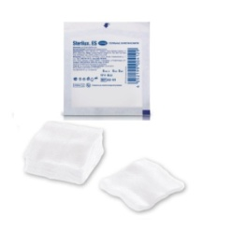
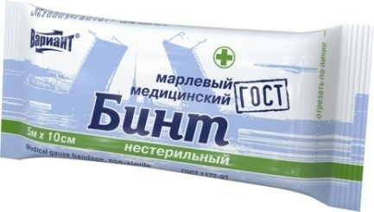
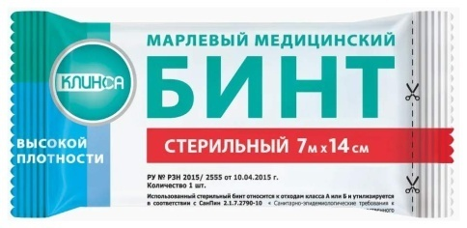

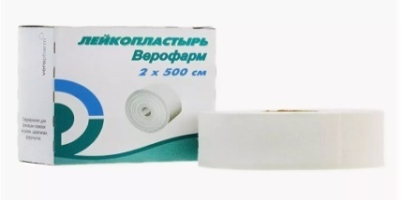
- Резиновые изделия - изделия, предназначенные для различных медицинских манипуляций и ухода за больными, обладающие водонепроницаемостью, эластичностью.

Резиновые изделия в зависимости материала изготовления делятся на:
- резиновые изделия
- латексные изделия
Изделия | Ассортимент
Резиновые изделия | Грелка тип А(для местного согревания тела) – 1,2, 3л  Грелка тип Б (комбинированные) – 1, 2, 3л
 | Пузырь для льда №1(15см), №2(20см), №3(25см)
 | Круг подкладной №1(30см), №2(39см), №3(45см)
Спринцовка Альпина Пласт А (с мягким наконечником) А3 – 27мл; А7 – 70мл; А11 –230мл; А13 – 317мл; А14 – 490мл; А16 – 700мл
Спринцовка Альпина Пласт Б (с твердым наконечником) Б3 – 40мл; Б5 – 95мл; Б7 – 150мл; Б9 – 230мл; Б11 – 347мл; Б13 – 483мл
(Вместимость спринцовок Российской системы стандартов №спринцовки х 30мл)
Спринцовка Альпина Пласт гинекологическая БИ9 – 320мл; БИ12 – 224мл
Спринцовка Альпина Пласт комбинированная БК12 – 224мл
 | Кружка Эсмарха – 1, 1.5, 2л
 | Судно подкладное №1, №2, №3
 | Кольцо маточное №1, №2, №3, №4, №5
 | Медицинская клеенка резинотканевая 0,8 х 2м
 | Бинт резиновый мартенса 3,5м
 | Жгут медицинский 50 см х 2.4м
Латексные изделия | Перчатки медицинские хирургические стерильные  Перчатки медицинские хирургические нестерильные  Перчатки медицинские диагностические (смотровые) нестерильные неопудренные  Перчатки медицинские диагностические (смотровые) стерильные опудренные  Перчатки гинекологические неопудренные  Перчатки латексные анатомические  (Размеры S, M, L)
 | Напальчник медицинский №1, №2, №3
Соска-пустышка «Ромашка» 6+ мес
Соска Lubby латексная L 6+мес
Презервативы Durex №3, №12, №18
Презервативы Сontex №3, №12, №18
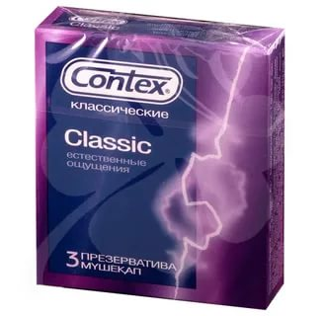
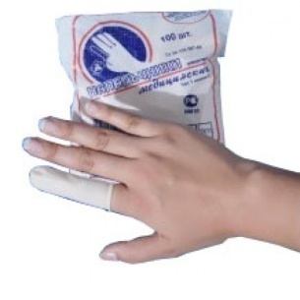
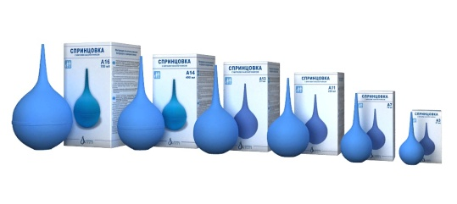
Презервативы Vizit №3, №12, №18
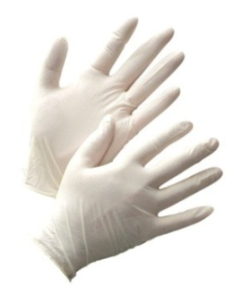

- Изделия из пластмассы – это изделия, получаемые из материалов, основой которых является синтетические и природные высокомолекулярные соединения.

Изделия из пластмассы | Ассортимент
Контейнер для сбора биоматериалов | Контейнер для образцов биоматериалов стерильный 100мл  Контейнер для образцов биоматериалов стерильный с ложкой 60мл
Мочеприемник | Мочеприемник «Утка» с насадкой
Судно подкладное | Судно медицинское подкладное полимерное
Бутылочка для вскармливания | AVENT бутылочка для кормления 260 мл
Поильник | Поильник для лежачих больных 210 мл
Молокоотсос | Ручной молокоотсос AVENT
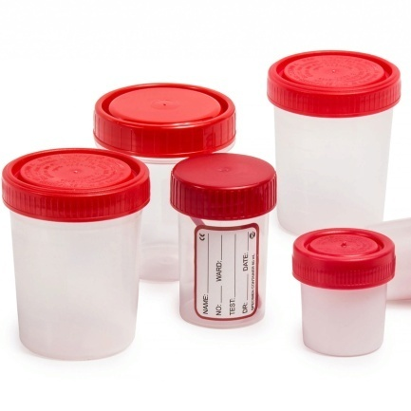

- Изделия медицинской техники – изделия, предназначены для диагностики, профилактики или лечения различных заболеваний.

- Медицинские приборы
- Медицинские аппараты
- Медицинское оборудование
- Медицинские инструменты
- Медицинские комплексы

Медицинская техника | Ассортимент
Медицинские приборы | Глюкометр Акку-Чек Актив  Тонометр Omron m2 с адаптером
Медицинский аппарат | Ингалятор Omron NE-C300
Медицинские инструменты | Ножницы медицинские прямые 115 мм

- Предметы ухода за больными
- Бандажи
- Костыли
- Трости инвалидные
- Пипетки глазные
- Банки медицинские
- Прокладки урологические
- Пеленки
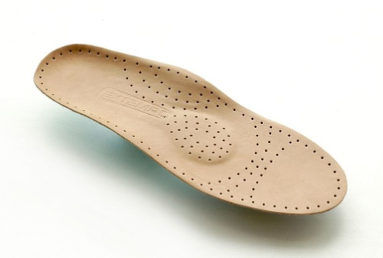
- Суспензории
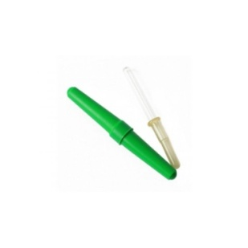
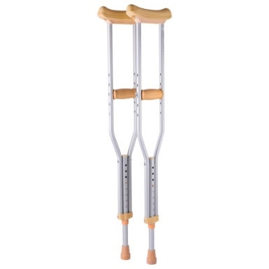
- Супинаторы

Хранение

В соответствии с приказом Министерства здравоохраения РФ от 13.11.1996 N 377 (ред. от 23.08.2010) «Об утверждении Инструкции по организации хранения в аптечных учреждениях различных групп лекарственных средств и изделий медицинского назначения»
Резиновые изделия
Для наилучшего сохранения резиновых изделий в помещениях хранения необходимо создать:
- защиту от света, особенно прямых солнечных лучей, высокой (более 20 C) и низкой (ниже 0 С.) температуры воздуха; текучего воздуха (сквозняков, механической вентиляции); механических повреждений (сдавливания, сгибания, скручивания, вытягивания и т.п.);
- для предупреждения высыхания, деформации и потери их эластичности, относительную влажность не менее 65%;
- изоляцию от воздействия агрессивных веществ (йод, хлороформ, хлористый аммоний, лизол, формалин, кислоты, органические растворители, смазочные масла и щелочи, хлорамин Б, нафталин);
- условия хранения вдали от нагревательных приборов (не менее 1 м).
Помещения хранения резиновых изделий должны располагаться не на солнечной стороне, лучше в полуподвальных темных или затемненных помещениях. Для поддержания в сухих помещениях повышенной влажности рекомендуется ставить сосуды с 2% водным раствором карболовой кислоты. В помещениях, шкафах рекомендуется ставить стеклянные сосуды с углекислым аммонием, способствующим сохранению эластичности резины.
Для хранения резиновых изделий помещения хранения оборудуются шкафами, ящиками, полками, стеллажами, блоками для подвешивания, стойками и другим необходимым инвентарем, с учетом свободного доступа.
При размещении резиновых изделий в помещениях хранения необходимо полностью использовать весь его объем. Это предотвращает вредное влияние избыточного кислорода воздуха. Однако резиновые изделия (кроме пробок) нельзя укладывать в несколько слоев, так как предметы, находящиеся в нижних слоях, сдавливаются и слеживаются.
Шкафы для хранения медицинских резиновых изделий и парафармацевтической продукции этой группы должны иметь плотно закрывающиеся дверцы. Внутри шкафы должны иметь совершенно гладкую поверхность. Внутреннее устройство шкафов зависит от вида хранящихся в них резиновых изделий. Шкафы, предназначенные для:
- хранения резиновых изделий в лежачем положении (бужи, катетеры, пузыри для льда, перчатки и т.п.), оборудуются выдвижными ящиками с таким расчетом, чтобы в них можно было размещать предметы на всю длину, свободно, не допуская их сгибов, сплющивания, скручивания и т.п.;
- хранения изделий в подвешенном состоянии (жгутов, зондов, ирригаторной трубки), оборудуются вешалками, расположенными под крышкой шкафа. Вешалки должны быть съемными, с тем чтобы их можно было вынимать с подвешенными предметами. Для укрепления вешалок устанавливаются накладки с выемками.
Резиновые изделия размещают в хранилищах по наименованиям и срокам годности. На каждой партии резиновых изделий прикрепляют ярлык с указанием наименования, срока годности.
Особое внимание следует уделить хранению некоторых видов резиновых изделий, требующих специальных условий хранения:
- круги подкладные, грелки резиновые, пузыри для льда рекомендуется хранить слегка надутыми, резиновые трубки хранятся со вставленными на концах пробками;
- съемные резиновые части приборов должны храниться отдельно от частей, сделанных из другого материала;
- изделия, особо чувствительные к атмосферным факторам - эластичные катетеры, бужи, перчатки, напальчники, бинты резиновые и т.п., хранят в плотно закрытых коробках, густо пересыпанных тальком. Резиновые бинты хранят в скатанном виде, пересыпанные тальком по всей длине;
- прорезиненную ткань (одностороннюю и двухстороннюю) хранят изолированно от веществ, в горизонтальном положении в рулонах, подвешенных на специальных стойках. Прорезиненную ткань допускается хранить уложенной не более чем в 5 рядов на гладко отструганных полках стеллажей;
- эластичные лаковые изделия - катетеры, бужи, зонды (на этилцеллюлозном или копаловом лаке), в отличие от резины, хранят в сухом помещении. Признаком старения является некоторое размягчение, клейкость поверхности. Такие изделия бракуют.
Резиновые изделия необходимо периодически осматривать. Предметы, начинающие терять эластичность, должны быть своевременно восстановлены в соответствии с требованиями НТД.
Резиновые перчатки рекомендуется, если они затвердели, слиплись и стали хрупкими, положить, не расправляя, на 15 минут в теплый 5% раствор аммиака, затем перчатки разминают и погружают их на 15 минут в теплую (40 - 50° C) воду с 5% глицерина. Перчатки снова становятся эластичными.
Пластмассовые изделия
Изделия из пластмасс следует хранить в вентилируемом темном помещении на расстоянии не менее 1 м от отопительных систем. В помещении не должно быть открытого огня, паров летучих веществ. Электроприборы, арматура и выключатели должны быть изготовлены в противоискровом (противопожарном) исполнении. В помещении, где хранятся целлофановые, целлулоидные, аминопластовые изделия, следует поддерживать относительную влажность воздуха не выше 65%.
Перевязочные средства и вспомогательный материал
Перевязочные средства хранят в сухом проветриваемом помещении в шкафах, ящиках, на стеллажах и поддонах, которые должны быть выкрашены изнутри светлой масляной краской и содержаться в чистоте. Шкафы, где находятся перевязочные материалы, периодически протирают 0,2% раствором хлорамина или другими разрешенными к применению дезинфекционными средствами.
Стерильный перевязочный материал (бинты, марлевые салфетки, вата) хранятся в заводской упаковке. Запрещается их хранение в первичной вскрытой упаковке.
Нестерильный перевязочный материал (вата, марля) хранят упакованными в плотную бумагу или в тюках (мешках) на стеллажах или поддонах.
Вспомогательный материал (фильтровальная бумага, бумажные капсулы и др.) необходимо хранить в промышленной упаковке в сухих и проветриваемых помещениях в отдельных шкафах в строго гигиенических условиях. После вскрытия промышленной упаковки расфасованное или оставшееся количество вспомогательного материала рекомендуется хранить в полиэтиленовых, бумажных пакетах или мешках из крафт-бумаги.
Изделия медицинской техники
Хирургические инструменты и другие металлические изделия надлежит хранить в сухих отапливаемых помещениях при комнатной температуре. Температура и относительная влажность воздуха в помещениях хранения не должны резко колебаться. Относительная влажность воздуха не должна превышать 60% проц. В климатических зонах с повышенной влажность относительная влажность воздуха в помещении хранения допускается до 70%. В этом случае контроль за качеством медицинских изделий должен проводиться не реже одного раза в месяц.
Хирургические инструменты и другие металлические изделия, полученные без антикоррозийной смазки, смазывают тонким слоем вазелина, отвечающим требованиям Государственной фармакопеи. Перед смазкой хирургические инструменты тщательно просматривают и протирают марлей или чистой мягкой ветошью. Смазанные инструменты хранят завернутыми в тонкую парафинированную бумагу.
Во избежание появления коррозии на хирургических инструментах при их осмотре, протирании, смазке и отсчитывании не следует прикасаться к ним незащищенными и влажными руками. Все работы необходимо проводить держа инструмент марлевой салфеткой, пинцетом.
Режущие предметы (скальпели, ножи) целесообразно хранить уложенными в специальные гнезда ящиков или пеналов во избежание образования зазубрин и затупления.
Хирургические инструменты должны храниться по наименованиям в ящиках, шкафах, коробках с крышками, с обозначением наименования хранящихся в них инструментов.
Инструменты, особенно хранящиеся без упаковки, должны быть защищены от механических повреждений, а острорежущие детали, даже завернутые в бумагу, предохранены от соприкосновения с соседними предметами.
При переносе хирургических инструментов и других металлических изделий из холодного места в теплое обработку (протирка, смазка) и укладку их на хранение следует производить лишь после того, как прекратится "отпотевание" инструмента.
Хранение металлических изделий (из чугуна, железа, олова, меди, латуни и др.) должно производиться в сухих и отапливаемых помещениях. В этих условиях медные (латунные), нейзильберные и оловянные предметы не требуют смазывания.
При появлении ржавчины на окрашенных железных изделиях она удаляется и изделие вновь покрывается краской.
Серебряные и нейзильберные инструменты нельзя хранить совместно с резиной, серой и серосодержащими соединениями вследствие почернения поверхности инструментов.
Категорически запрещается хранить хирургические инструменты навалом, а также вместе с медикаментами и резиновыми изделиями.

Реализация

Приказ МЗ РФ от 20 декабря 2012 г. №1181н «об утверждении порядка назначения и выписывания медицинских изделий, а также форм рецептурных бланков на медицинские изделия и порядка оформления указанных бланков, их учета и хранения»
- форму N 1-МИ рецептурного бланка на медицинские изделия согласно приложению N 2;
- форму N 2-МИ рецептурного бланка (очки корригирующие) согласно приложению N 3;
- форму N 3-МИ рецептурного бланка на линзы контактные согласно приложению N 4;
Реализация изделий медицинского назначения осуществляется по требования покупателя.
Фармацевт обязан своевременно в наглядной и доступной форме довести до сведения покупателя необходимую и достоверную информацию о товарах и их изготовителях, обеспечивающую возможность правильного выбора товаров.
Информация в обязательном порядке должна содержать:
- наименование товара;
- фирменное наименование (наименование) и место нахождения (юридический адрес) изготовителя товара, место нахождения организации (организаций), уполномоченной изготовителем (продавцом) на принятие претензий от покупателей и производящей ремонт и техническое обслуживание товара;
- сведения о номере и дате разрешения на применение таких изделий в медицинских целях, выданного Федеральной службой по надзору в сфере здравоохранения и социального развития в установленном порядке,
- сведения о его назначении, способе и условиях применения, действии и оказываемом эффекте, ограничениях (противопоказаниях) для применения с учетом особенностей конкретного вида товара,
- обозначение стандартов, обязательным требованиям которых должен соответствовать товар;
- сведения об основных потребительских свойствах товара;
- правила и условия эффективного и безопасного использования товара;
- гарантийный срок, если он установлен для конкретного товара;
- срок службы или срок годности, если они установлены для конкретного товара, а также сведения о необходимых действиях покупателя по истечении указанных сроков и возможных последствиях при невыполнении таких действий, если товары по истечении указанных сроков представляют опасность для жизни, здоровья и имущества покупателя или становятся непригодными для использования по назначению;
- цену и условия приобретения товара.
Если в приобретаемом покупателем товаре устранялся недостаток (недостатки), покупателю должна быть предоставлена информация об этом. Об имеющихся в товаре недостатках продавец должен предупредить покупателя не только в устной, но и в письменной форме (на ярлыке товара, товарном чеке или иным способом).
В соответствии с п. 12 «Правил продажи отдельных видов товаров», утвержденных постановлением Правительства Российской Федерации от 19.01.1998 № 55 при продаже товаров фармацевт доводит до сведения покупателя информацию о подтверждении соответствия товаров установленным требованиям путем маркировки товаров в установленном порядке знаком соответствия и ознакомления потребителя по его требованию с одним из следующих документов:
- сертификат или декларация о соответствии;
- копия сертификата, заверенная держателем подлинника сертификата, нотариусом или органом по сертификации товаров, выдавшим сертификат;
- товарно-сопроводительные документы, оформленные изготовителем или поставщиком (продавцом) и содержащие по каждому наименованию товара сведения о подтверждении его соответствия установленным требованиям (номер сертификата соответствия, срок его действия, орган, выдавший сертификат, или регистрационный номер декларации о соответствии, срок ее действия, наименование изготовителя или поставщика (продавца), принявшего декларацию, и орган, ее зарегистрировавший). Эти документы должны быть заверены подписью и печатью изготовителя (поставщика, продавца) с указанием его адреса и телефона.
Возврат товара надлежащего качества возможен в случае, если сохранены его товарный вид, потребительские свойства, а также документ, подтверждающий факт и условия покупки указанного товара. Отсутствие у покупателя указанного документа не лишает его возможности ссылаться на другие доказательства приобретения товара у данного продавца.
Покупатель не вправе отказаться от товара надлежащего качества, имеющего индивидуально-определенные свойства, если указанный товар может быть использован исключительно приобретающим его потребителем.

Тема № 5 (18 часов)Медицинские приборы, аппараты, инструменты. Анализ ассортимента. Хранение. Реализация. Документы, подтверждающие качество.

Медицинские приборы - изделия медицинской техники, предназначенные для получения, получения, накопления и (или) анализа, а также отображения измерительной информации о состоянии организма человека с диагностической или профилактической целью.
Медицинские аппараты - изделия медицинской техники, предназначенные для лечебного или профилактического воздействия на организм человека, либо для замещения или коррекции функций органов и систем организма.

Анализ ассортимента

Термометр медицинский - прибор для измерения температуры тела человека.

Виды термометров | Ассортимент
Ртутный | Термометр медицинский ртутный в футляре
Электронный | Термометр БИ Велл электронный
Инфракрасный | Термометр БИ Велл лобный/ушной инфракрасный для детей
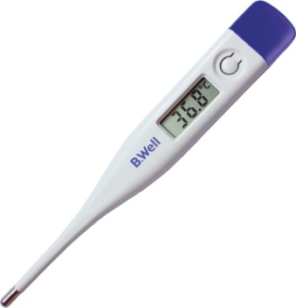
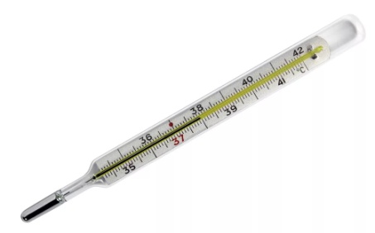
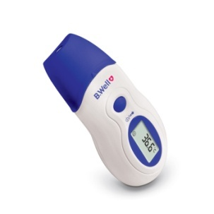

Тонометр - изделие медицинской техники, предназначенное для косвенного измерения кровяного давления(артериального давления) при помощи манжеты и соответствующего датчика, в котором автоматически осуществляется выделение информативного признака и (или) компрессия-декомпрессия манжеты, и (или) циклическое измерение давления через заданное время.

Виды тонометров | Ассортимент
Автоматический | Тонометр Би Велл автоматический с адаптером
Полуавтоматический | Тонометр ОМРОН полуавтоматический
Механический | Тонометр LD-71 механический стетоскоп в комплекте
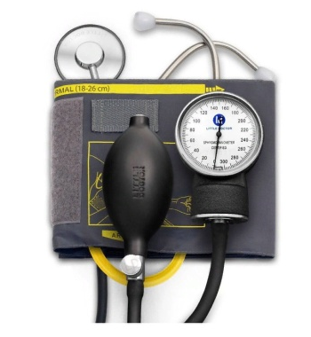
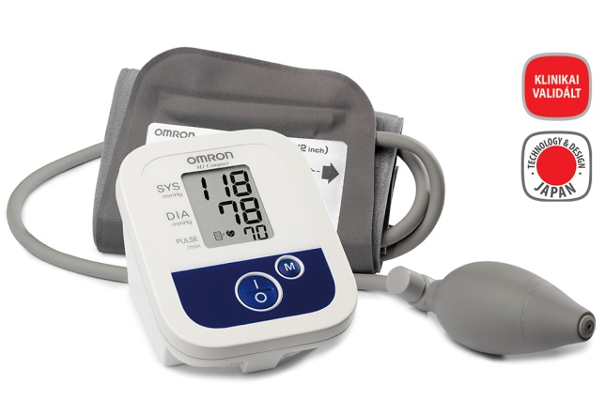
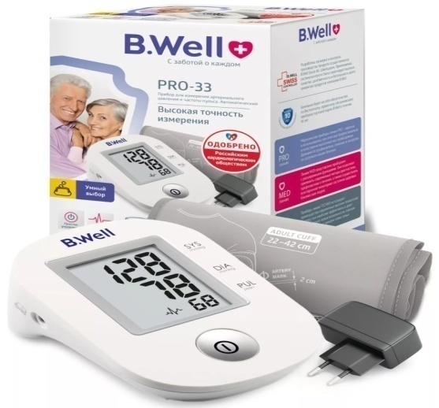

Глюкометр - прибор для измерения уровня глюкозы в крови

Виды глюкометров | Ассортимент
Электрохимический | Глюкометр OneTouch Select® Plus Flex (+ 50 тест-полосок)
Фотометрический | Глюкометр Accu-Chek Active без кодирования
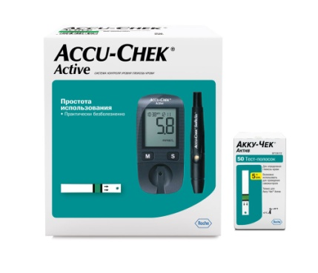
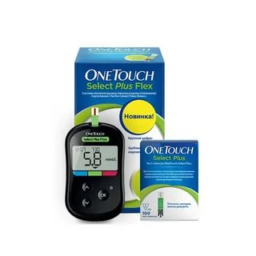

Аппарат-небулайзер - медицинский аппарат для превращения жидких фармакологических препаратов в парообразное состояние для использования их во время ингаляции.

Виды небулайзеров | Ассортимент
Ультразвуковые | Ингалятор РОТОР ультразвуковой
Мембранные (mesh-ингаляторы) | Меш-ингалятор B.Well
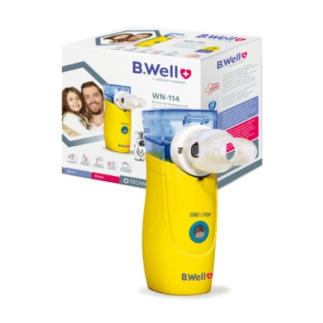  Компрессорные (струйные) | 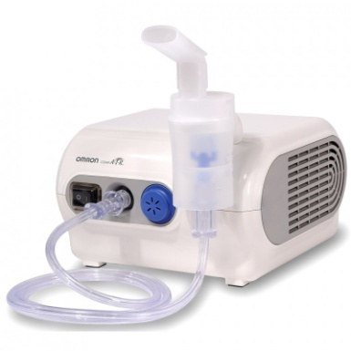  Компрессорный ингалятор Omron
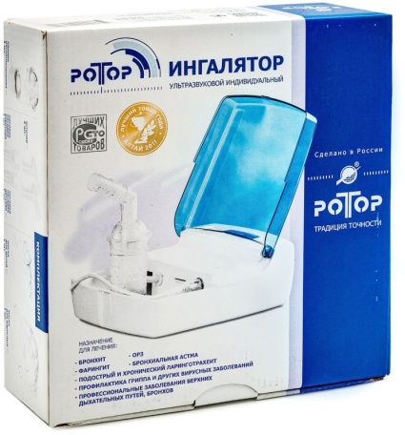

Ассортимент шприцев и систем для трансфузий

Шприцы - инструменты для дозированного введения в икании организма жидких ЛС, отсасывания экссудатов и других жидкостей, а также для промывания. Шприц представляет собой ручной поршневой насос состоящий из цилиндра, поршня и другой арматуры.
Классификация шприцев:
1.По назначению:
- общего пользования;
- туберкулиновые
- инсулиновые
- для промывания полостей
- для вливания
- для введения противозачаточных средств

2.По конструкции конуса и расположению конуса:
- тип Рекорд
- тип Луер
- концентричные
- эксцентричные ( со смещенным конусом)

- По конструкции:
- Двухкомпонентный (шприц состоит из двух частей: цилиндр, поршень)
- Трехкомпонентный (шприц состоит из трех частей: цилиндр, поршень, резиновый уплотнитель)
4.Частоте применения:
- однократного пользования
- многократного пользования
5.Материалам для изготовления:
- стекло
- комбинированные (стекло,металл)
- полимерные материалы

Шприцы изготавливаются емкостью 1,2.3.5.10.20,50,60,100,250 мл
Система для трансфузий – это система для переливания крови и инъекционных растворов.
Инфузионная система - это предмет медицинского оборудования, предназначенный для внутривенного введения пациенту различных растворов: лекарств, биологических жидкостей, компонентов крови, а также для парентерального введения питательных растворов.
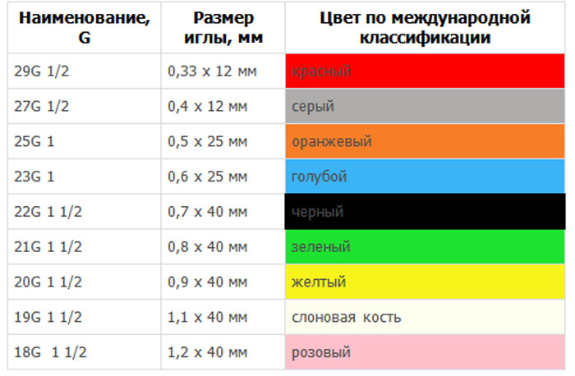
Инъекционная игла – это колющий хирургический предмет для выполнения лечебных и диагностических операций( вливаний и извлечения жидкости).

Ассортимент
Шприц трехкомпонентный 2 мл, 3мл, 5 мл, 10мл, 20мл
Шприц двухкомпонентный 2 мл, 5 мл, 10 мл, 20 мл
Шприц инсулиновый U-100 1 мл
Система инфузионная для переливания растворов, игла 21G
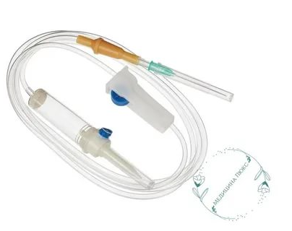
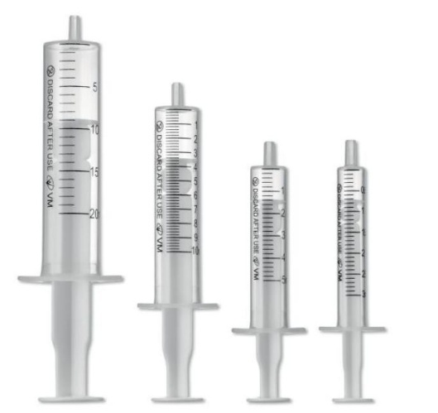
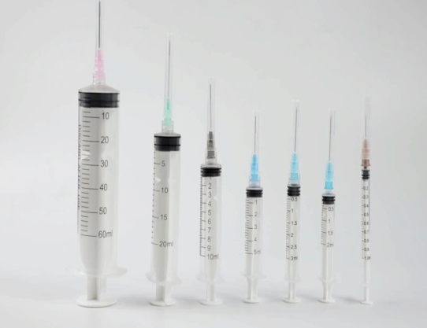

Маркировка шприцев, игл для инъекций

Потребительская упаковка.
Маркировка потребительской упаковки должна содержать, следующую информацию:
- описание содержимого, включая номинальную вместимость шприцев и тип наконечника;
- слова «стерильно» или соответствующий символ;
- слова «для однократного приема» или соответствующий символ;
- инструкции по применению, включая инструкции по применению соответствующего устройства, препятствующего повторному применению, которые должны быть даны в комплекте или как отдельный вкладыш;
- дату стерилизации (год, месяц)
- торговую марку, торговое наименование или логотип изготовления, или поставщика;
- предупреждение о необходимости проверки целостности потребительской упаковки перед употреблением или соответствующий символ;
- срок годности «годен до…»
- штрих-код;

Транспортная упаковка.
Маркировка транспортной упаковки должна содержать, следующую информацию:
- описание содержимого; код партии, с предшествующим словом «партия» или соответствующий символ;
- слово «стерильно» или соответствующий символ;
- дату стерилизации (год, месяц)
- наименование, адрес изготовителя или поставщика;
- информацию о погрузке / разгрузке, хранении и транспортировании.

Маркировка инъекционных игл:

- маркировка в соответствии с ГОСТом, в котором указывается диаметр и длина иглы;
- международная маркировка, в которой указывается номер иглы, длина в дюймах и обозначается цвет иглы.

Указывается: наименования, количество игл, размер, код иглы, номер партии, срок годности, слова «стерильность», «однократное применение», срез иглы, знак СЕ(Европейское соответствие)
Хранение

Изделия из пластмасс следует хранить в вентилируемом темном помещении на расстоянии не менее 1 м от отопительных систем. В помещении не должно быть открытого огня, паров летучих веществ. Электроприборы, арматура и выключатели должны быть изготовлены в противоискровом (противопожарном) исполнении. В помещении, где хранятся целлофановые, целлулоидные, аминопластовые изделия, следует поддерживать относительную влажность воздуха не выше 65%.
Каждый шприц и инъекционные иглы должны быть герметично упакованы в потребительскую упаковку и храниться я в соответствии с приложенной инструкцией по хранению.

Правила реализации медицинской техники. Предпродажная подготовка. Оформление документов при продаже. Правила возврата товаров надлежащего качества.

Предпродажную подготовку медицинских изделий, оформление документов при продаже, правила возврата товаров надлежащего качества регламентирует постановление правительства № 55 «Об утверждении правил продажи отдельных видов товаров, перечня товаров длительного пользования, на которые не распространяется требование покупателя о безвозмездном предоставлении ему на период ремонта или замены аналогичного товара, и перечня непродовольственных товаров надлежащего качества, не подлежащих возврату или обмену на аналогичный товар другого размера, формы, габарита, фасона, расцветки или комплектации».
Реализация изделий медицинской техники осуществляется по требования покупателя.
Предпродажная подготовка медицинских изделий
- Распаковку;
- Рассортировку;
- Осмотр товара;
- Проверку качества (по внешним признакам);
- Проверка наличие необходимой информации о товаре его изготовителе (поставщике);
- Удаление заводской смазки, проверку комплектности, сборку и наладку, при необходимости.

Перед продажей медицинской техники фармацевт обязан проверить исправность аппарата.
Продавец до заключения договора розничной купли-продажи товара, в том числе в момент доставки при продаже изделия дистанционным способом, обязан довести до сведения покупателя в письменной форме следующую информацию на русском языке:
- наименование изделия медицинского назначения(медицинской техники);
- наименование технического регламента или иное обозначение, свидетельствующее об обязательном подтверждении соответствия товара;
- сведения об основных потребительских свойствах товара (действии и оказываемом эффекте), его назначении;
- цена в рублях и условия приобретения товара;
- сведения о гарантийном сроке, если он установлен;
- сведения о сроке службы;
- правила и условия эффективного и безопасного использования товаров;
- место нахождения (адрес), фирменное наименование (наименование) изготовителя (продавца), место нахождения (адрес) организации (организаций), уполномоченной изготовителем (продавцом) на принятие претензий от покупателей и производящей ремонт и техническое обслуживание товара, для импортного товара
- наименование страны происхождения товара;
- сведения об обязательном подтверждении соответствия товаров обязательным требованиям, обеспечивающим их безопасность для жизни, здоровья покупателя, окружающей среды и предотвращение причинения вреда имуществу покупателя;
- сведения о правилах продажи товаров;
- сведения об ограничениях (противопоказаниях) для применения.

По требованию потребителя продавец обязан сообщить сведения о регистрационном удостоверении, его номер, дата, орган, выдавший удостоверение.
По возможности продавец может предоставить надлежащим образом заверенную копию вышеуказанного документа.
До передачи денег продавцу потребителю следует внимательно изучить паспорт (инструкцию) изделия, в т.ч. сведения о противопоказаниях; потребовать предоставления регистрационного удостоверения на аппарат, или его надлежащим образом заверенной копии или товарно-сопроводительного документа, содержащего сведения об указанном документе.
Потребитель (вне зависимости от порядка приобретения изделия: в аптеке или на дому) имеет право лично или с помощью представителя продавца ознакомиться с изделием, правилами его использования и удостовериться в работоспособности аппарата.
Вместе с товаром покупателю должен передаваться товарный чек, в котором указываются наименование товара и сведения о продавце, дата продажи, количество и цена товара, а также проставляется подпись представителя продавца.
В правилах продажи отдельных видов товаров содержится перечень непродовольственных товаров надлежащего качества, не подлежащих возврату или обмену на аналогичный товар других размера, формы, габарита, фасона, расцветки или комплектации, в который включены инструменты, приборы и аппаратура медицинские.

Тема № 6 (12 часов).Биологически-активные добавки. Анализ ассортимента. Хранение. Реализация. Документы, подтверждающие качество.

Биологически-активная добавка (БАД) – это композиции натуральных или идентичных натуральным биологически активных веществ, предназначенных для непосредственного приема с пищей или введения в состав пищевых продуктов с целью обогащения рациона отдельными пищевыми БАД из растительного, животного или минерального сырья, а также химическими или биологически активными веществами и их комплексами.

Классификация БАД
- БАД-нутрицевтики – это биологически активные добавки к пище, применяемые для коррекции химического состава пищи человека.
Они содержат незаменимые пищевые вещества: витамины, полинасыщенные жирные кислоты, макро- и микроэлементы, пищевые волокна, другие пищевые вещества.
БАД – нутрицевтики восполняют дефицит эссенциальных пищевых веществ, улучшают обмен веществ, укрепляют иммунитет, способствуют адаптогенному эффекту к неблагоприятным факторам внешней среды.
- БАД-парафармацевтики – это биологически активные добавки к пище, применяемые для профилактики, вспомогательной терапии и поддержки в физиологических границах функциональной активности органов и систем.
Они содержат компоненты растительного, животного, минерального или другого происхождения, способные оказывать регулирующие влияние на функции отдельных органов и систем организма человека (органические кислоты, гликозиды, алкалоиды, дубильные вещества, биофлавоноиды и др.)
К числу основных физиологических функций БАД относят регуляцию жирового, углеводного, белкового и минерального обмена, активацию ферментных систем, антиоксидантную защиту, обеспечение процессов клеточного дыхания, поддержание электролитного баланса и кислотнощелочного равновесия, регуляцию репродуктивной функции и иммунной активности, свертываемости крови, возбудимости миокарда и сосудистого тонуса, нервной деятельности и биотрансформации ксенобиотиков и др.
- Эубиотики – это биологически активные добавки к пище, в состав которых входят живые микроорганизмы и (или) их метаболиты, оказывающее нормализующее воздействие на состав и биологическую активность микрофлоры пищеварительного тракта.
Подразделяются на:
- Пробиотики – живые или ослабленные микроорганизмы, необходимые для сохранения или восстановления нормального функционирования кишечной микрофлоры.
- Пребиотики – вещества не микробного происхождения, способствующие размножению и улучшению роста и развития полезной микрофлоры ЖКТ.
- Симбиотики – комбинация пробиотика и пребиотика.

Анализ ассортимента

Виды БАД | Ассортимент
БАД сердечно-сосудистые | Атероклефит био  Доппельгерц актив калий+магний  Капилар
БАД для опорно-двигательного аппарата и суставов | Атро-актив  Атроцин  Хонда форте
БАД для коррекции фигуры | Турбослим день усиленная формула  Турбослим экспресс-похудение  Чай летящая ласточка
Витамины | L-карнитин  Витрум Омега-3 плюс  Компливит Антистересс
БАД пробиотики и пребиотики | Бифидум-Мульти 1  Бактистатин  Максилак

Характеристика БАД
Препарат | Действующее вещество | БАД группа | Форма выпуска Способ применения | Показания |  | Противопоказания | Побочные действия | Условия хранения | Условия отпуска
Глицин | Глицин - это заменимая аминокислота | БАД-парфармацевтик  Улучшающий метаболизм головного мозга | Табл для рассасывания 300мг,№20.  Сублингвально.По 1 табл 2 раза в день. Продолжительность приема 1 мес. | В качестве БАД к пище для повышения умственной работоспособности; улучшения работы головного мозга; Снижения умственного и нервного напряжения; более быстрого засыпания и повышения качества сна |  | Беременность, лактация, индивидуальная непереносимость | В редких случаях возможны аллергические реакции | Хранить в сухом, защищенном от света месте при температуре не выше 25 С | Без рецепта
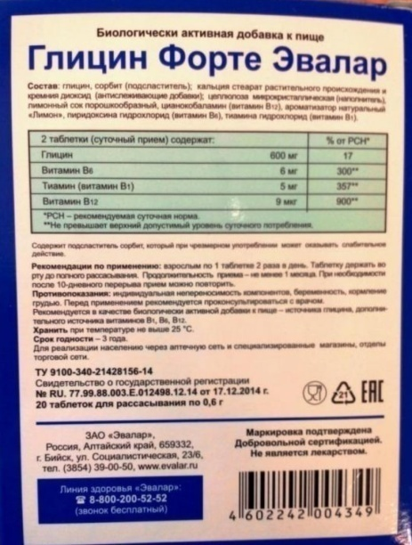
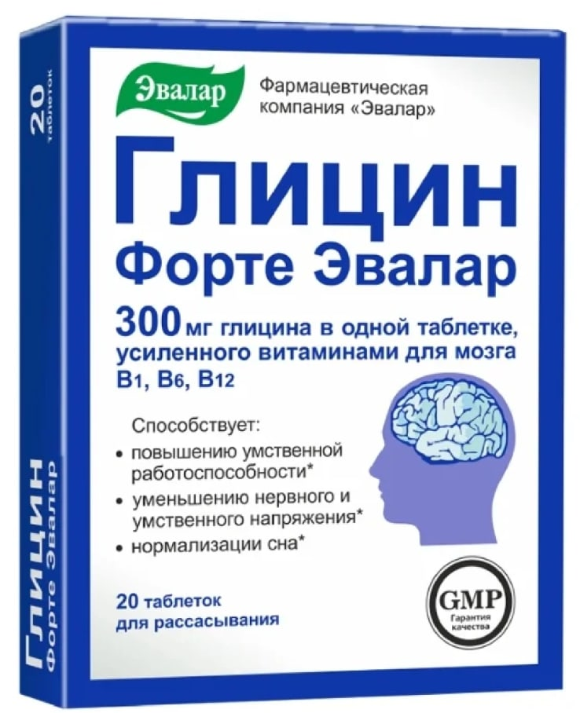
Атероклефит-био | Жидкий экстракт красного клевера; цветки боярышника; витамин С; витамин РР; Рутин | БАД-нутрицевтик | Капсулы 250мг №30  Внутрь. По 1 капс 2 раза в деньвов ремя еды. Продолжительность приема 1 мес. |  | В качестве БАД к пище для профилактики гиперхолестеринемии | Индивидуальная непереносимость, беременность, лактация | Возможны аллергические реакции | Хранить в сухом, защищенном от света месте при температуре не выше 25 С | Без рецепта
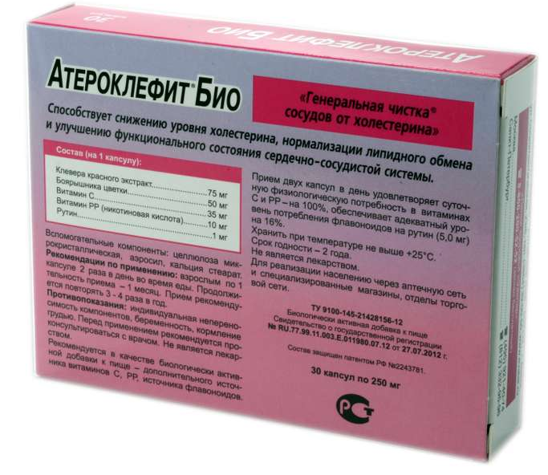
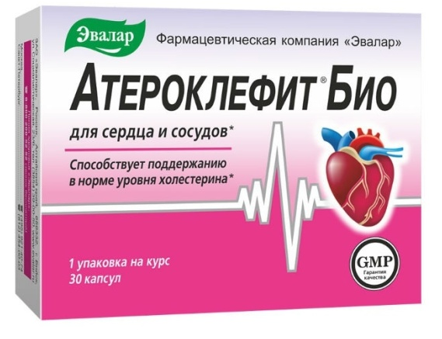
Цинк+Витамин С | Цинк; аскорбиновая кислота | БАД-нутрицевтик | Табл 270мг №50  Внутрь.По 1 табл 1 раз в день |  | В качестве БАД к пище для дополнительного источника витамина С и цинка | Индивидуальная непереносимость, беременность, лактация | Возможны аллергические реакции | Хранить в сухом, защищенном от света месте при температуре не выше 25 С | Без рецепта
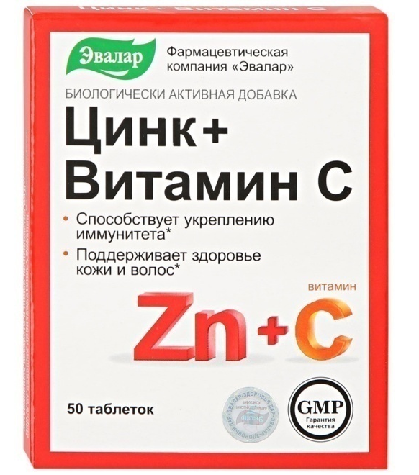

Маркировка

Требования к маркировке в соответствии с требованиями СанПиН 2.3.2.1290-03 «Гигиенические требования к организации производства и оборота БАД»,Технического регламента Таможенного Союза (ТР ТМ)
Упаковка БАД должна обеспечивать сохранность и обеспечивать качество БАД на всех этапах оборота.
При упаковке БАД должны использоваться материалы, разрешенные для использования в установленном порядке для контакта с пищевыми продуктами или лекарственными средствами.
Требования к информации, нанесенной на этикетку БАД, устанавливаются в соответствии с действующими законодательными и нормативными документами, регламентирующими вынесение на этикетку информации для потребителя.

Информация о БАД должна содержать:

- наименования БАД,и в частности:
- товарный знак изготовителя (при наличии);
- обозначения нормативной или технической документации, обязательным требованиям которых должны соответствовать БАД (для БАД отечественного производства и стран СНГ);
- состав БАД, с указанием ингредиентного состава в порядке, соответствующем их убыванию в весовом или процентном выражении;
- сведения об основных потребительских свойствах БАД;
- сведения о весе или объеме БАД в единице потребительской упаковки и весе или объеме единицы продукта;
- сведения о противопоказаниях для применения при отдельных видах заболеваний;
- указание, что БАД не является лекарством;
- дата изготовления, гарантийный срок годности или дата конечного срока реализации продукции;
- условия хранения;
- информация о государственной регистрации БАД с указанием номера и даты;
- место нахождения, наименование изготовителя (продавца) и место нахождения и телефон организации, уполномоченной изготовителем (продавцом) на принятие претензий от потребителей.
Информация, предусмотренная настоящей статьей, доводится до сведения потребителей в любой доступной для прочтения потребителем форме.
Технический регламент ТС «О безопасности упаковки»ьТР ТС 005/2011
Маркировка упаковки (укупорочных средств) должна содержать:
- цифровое обозначение и (или) буквенное обозначение (аббревиатуру) материала, из которого изготавливается упаковка.
- пиктограммы и символы :
- Указание, что данная упаковка разрешена для пищевой продукции
- Возможность утилизации использованной упаковки (укупорочных средств) - петля
Использование термина «экологически чистый продукт» в названии и при нанесении информации на этикетку БАД, а также использование иных терминов, не имеющих законодательного и научного обоснования, не допускается.

Знак свидетельствует о том, что продукция, маркированная им, прошла все установленные в технических регламентах Таможенного союза процедуры оценки (подтверждения) соответствия и соответствует требованиям всех распространяющихся на данную продукцию технических регламентов Таможенного союза Расшифровывается как Евразийское соответствие (Eurasian Conformity)

Хранение

Требования к хранению в соответствии с требованиями СанПиН 2.3.2.1290-03 «Гигиенические требования к организации производства и оборота БАД».
Организации, занимающиеся хранением БАД, должны быть оснащены в зависимости от ассортимента:
- стеллажами, поддонами, подтоварниками, шкафами для хранения БАД;
- холодильными камерами (шкафами) для хранения термолабильных БАД;
- средствами механизации для погрузочно-разгрузочных работ (при необходимости);
- приборами для регистрации параметров воздуха (термометры, психрометры, гигрометры).
Термометры, гигрометры или психрометры размещаются вдали от нагревательных приборов, на высоте 1,5-1,7 м от пола и на расстоянии не менее 3 м от двери. Показатели этих приборов ежедневно регистрируются в специальном журнале. Контролирующие приборы должны проходить метрологическую поверку в установленные сроки.
Каждое наименование и каждая партия (серия) БАД хранятся на отдельных поддонах.
На стеллажах, шкафах, полках прикрепляется стеллажная карта с указанием наименования БАД, партии (серии), срока годности, количества единиц хранения.
БАД следует хранить с учетом их физико-химических свойств, при условиях, указанных предприятием-производителем БАД, соблюдая режимы температуры, влажности и освещенности.
В случае, если при хранении, транспортировке БАД допущено нарушение, приведшее к утрате БАД соответствующего качества и приобретению ими опасных свойств, граждане, индивидуальные предприниматели и юридические лица, участвующие в обороте БАД, обязаны информировать об этом владельцев и получателей БАД. Такие БАД не подлежат хранению и реализации, направляются на экспертизу.

Реализация

Требования к хранению в соответствии с требованиями СанПиН 2.3.2.1290-03 «Гигиенические требования к организации производства и оборота БАД».
Розничная торговля БАД осуществляется через аптечные учреждения (аптеки, аптечные магазины, аптечные киоски и др.), специализированные магазины по продаже диетических продуктов, продовольственные магазины (специальные отделы, секции, киоски).
При размещении и устройстве помещений для реализации БАД следует руководствоваться требованиями действующих санитарных правил и других нормативных документов для аптечных учреждений и организаций торговли.
Реализуемые БАД должны соответствовать требованиям, установленным нормативной и технической документацией.
Документы, подтверждающее качество БАД:
При реализации БАД они должны сопровождаться оригиналом или надлежаще заверенной копией удостоверения о качестве и безопасности или сведениями о нем в товарно-сопроводительных документах, а также надлежащим образом заверенной копией свидетельства о государственной регистрации БАД.
Розничная продажа БАД осуществляется только в потребительской упаковке.
Маркировочный ярлык каждого тарного места с указанием срока годности, вида продукции следует сохранять до окончания реализации продукта.
Не допускается реализация БАД:
- Не прошедших государственной регистрации;
- Без удостоверения о качестве и безопасности;
- Не соответствующих санитарным правилам и нормам;
- С истекшим сроком годности;
- При отсутствии надлежащих условий реализации;
- Без этикетки, а также в случае, когда информация на этикетке не соответствует согласованной при государственной регистрации;
- При отсутствии на этикетке информации, наносимой в соответствии с требованиями действующего законодательства.
Изъятая продукция до ее использования, утилизации или уничтожения подлежит хранению в отдельном помещении (шкафу), на особом учете, с точным указанием ее количества. Ответственность за сохранность этой продукции несет владелец.
В случае окончания срока действия Регистрационного удостоверения допускается реализация БАД с неистекшим сроком годности при наличии документов, подтверждающих дату выпуска в период действия Регистрационного удостоверения.

Тема № 7 (6 часов).Минеральные воды. Анализ ассортимента. Хранение. Реализация.

Минеральные воды – это природные воды, являющиеся продуктом сложных геохимических процессов. Они оказывают на организм человека лечебное действие, обусловленное либо повышенным содержанием полезных биологически активных компонентов, их ионного или газового состава, либо общим ионносолевым составом воды.
Классификация минеральных вод по назначению.
1.Лечебные воды с минерализацией от 10 до 15 г/куб.дм или менее, если они содержат ионы мышьяка, бора и т.д.
2.Лечебно-столовыем воды с минерализацией от 1 до 10 г/куб. дм или меньше, содержащие биологически активные микрокомпоненты, массовая концентрация которых не ниже бальнеологических норм.
3.Столовые минеральные воды - это слабоминерализованные воды до 1 г/куб. дм,
Минеральные воды по минерализации подразделяют :
- Пресные (до 1 г/дм включительно)
- Слабоминерализованные (Свыше 1 до 2 г/куб дм включительно)
- Маломинерализованные (Свыше 2 до 5 г/куб дм включительно)
- Среднеминерализованные (Свыше 5 до 10 г/куб дм включительно)
- Высокоминерализованные (Свыше 10 до 15 г/куб дм включительно)
Классификация по химическому составу:
- Хлоридные
- Гидрокарбонатные
- Железистые
- Сульфатные
- Натриевые
- Кальциевые
- Магниевые
- Смешанные
Минеральные воды по степени насыщения двуокисью углерода подразделяют:
- Негазированные
- Газированные.

Анализ ассортимента минеральных вод

Минеральная вода |  | Минирализация | Основной состав |  | Показания |  | Противопоказания | Способ применения
Донат Mg |  | 13,0-13,3 г/л  Лечебная вода  газированная | Магний (850-1200мг/л)  Натрий (1200-2000мг/л)  Кальций (300-480мг/л)  Гидрокарбонаты (6300-9400мг/л)  Сульфаты (1800-2700мг/л)  Хлориды (<100мг/л)  Растворенный в добываемой воде углекислый газ — (3000–3620 мг/л). |  | Хронические гастриты вне стадии обострения; синдром раздраженного кишечника с запором; функциональные нарушения кишечника, сопровождающиеся запором; болезни печени в неактивной фазе; болезни желчного пузыря и желчевыводящих путей без склонности к частым обострениям и вне стадии обострения; сахарный диабет; нарушение толерантности к глюкозе; ожирение первичное, экзогенноконституциональное 1-3 степени . |  | Острая и хроническая почечная недостаточность; желчнокаменная болезнь, требующая хирургического вмешательства; онкологические заболевания, период обострения или декомпенсации основного забоевания; состояния, требующие госпитализации и больничного режима; недавние обострения язвенной болезни желудка и двенадцатиперстной кишки, с кровотечениями. | За 15-20 мин. до еды - утром, натощак 200-300 мл; за 15-20 мин. перед обедом, ужином 150-200 мл.
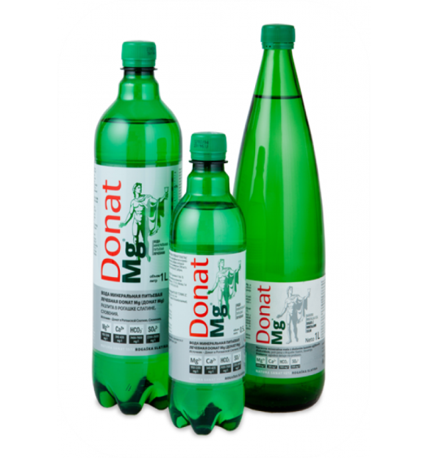
Ессентуки 17 |  | 10,0-14,0 г/л  Лечебная вода  газированная | Кальций (50–200 мг/л)  Магний (<150 мг/л)  Натрий + калий (2700–4000 мг/л)  Гидрокарбонат (4900–6500 мг/л)  Сульфат (<25мг/л)  Хлорид (1700–2800 мг/л)  Борная кислота (40–90мг/л)  Растворенный в добываемой воде углекислый газ — (500–2350 мг/л). |  | Хронические гастриты с нормальной и пониженной кислотностью;  синдром раздраженной кишки;  дискинезия кишечника;  заболевания печени, желчного пузыря и желчевыводящих путей;  хронический панкреатит;  сахарный диабет;  ожирение;  нарушение солевого и липидного обмена. | Острая фаза заболевания желудка, кишечника или почек; детский возраст, если нет назначения врача; отложения солей в суставах; гипертонические кризы; заболевания сердца. |  | Здоровым людям можно принимать напиток для профилактики, курс приема 10-14 дней. В таком случае прохладную воду употребляют три раза в день по 170 – 260 мл, за час до еды, большими глотками. Очень важным считается утренний прием натощак.  В случае сниженной кислотности употребляют в тёплом виде, по 200 мл перед каждым приемом пищи.  От запоров и спазмов в кишечники: выпивают за час до еды 120–200 мл прохладной воды.
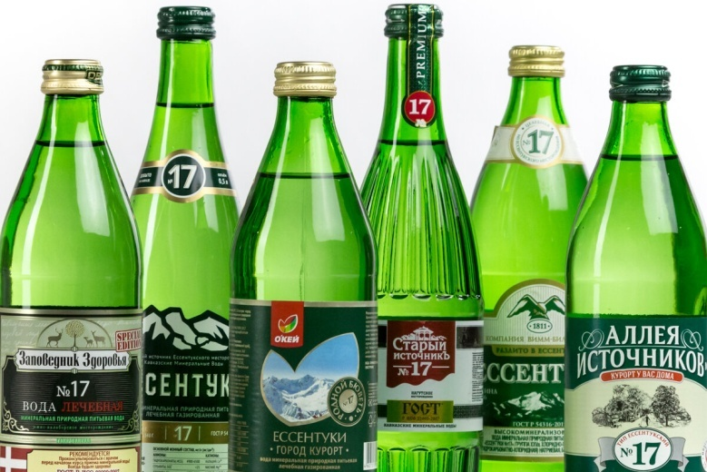
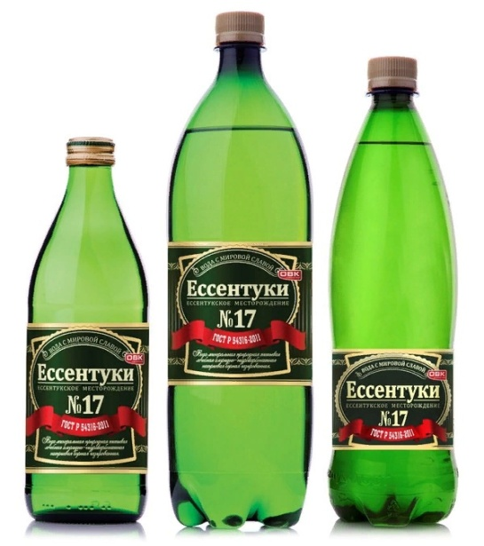
Боржоми | 5,0-7,5 г/л Лечебно-столовая вода  газированная |  |  | Кальций (20-150мг/л)  Магний (20-150мг/л)  Калий 15-45мг/л)  Натрий (1000-2000мг/л)  Гидрокарбонаты (3500-5000мг/л)  Хлориды (250-500мг/л)  Сульфаты (<10мг/л)  Растворенный в добываемой воде углекислый газ — (1000–1800 мг/л). | гастроэзофагеальная рефлюксная болезнь, эзофагит;  хронические гастриты с нормальной и повышенной кислотностью;  язва желудка и двенадцатиперстной кишки;  синдром раздраженного кишечника;  дискинезия кишечника;  заболевания печени, желчного пузыря и желчевыводящих путей;  хронический панкреатит;  реабилитация после операций по поводу язвы желудка;  постхолецистэктомический синдром;  сахарный диабет;  ожирение;  нарушение солевого и липидного обмена;  хронические заболевания органов мочевыделительной системы: цистит, пиелонефрит, уретрит, мочекаменная болезнь. | Острая фаза заболевания желудка, кишечника или почек. |  | При пониженной кислотности ее следует пить небольшими глоточками, медленно, за 30 минут до еды по 100 мл. При повышенной кислотности лучше пить воду теплой и без газа по 1 стакану за 1,5 часа до еды.
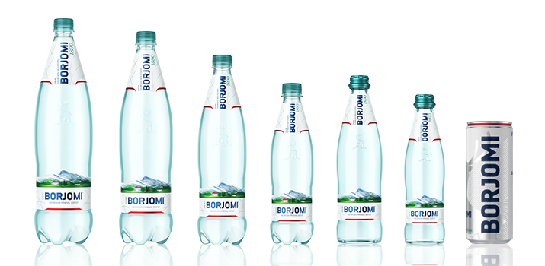

Маркировка

ГОСТ Р 54316-2011 «Воды минеральные природные питьевые. Общие технические условия»
Потребительскую тару с минеральной водой маркируют по ТР ТС 022/2011 Технический регламент Таможенного союза "Пищевая продукция в части ее маркировки" ГОСТ Р 51074 с нанесением следующей информации:
- Наименования продукта;
- Указания степени насыщения двуокисью углерода - газированная или негазированная;
- Наименования группы минеральной воды;
- Номера скважины (скважин) и, при наличии, наименования месторождения (участка месторождения) или наименования источника;
- Наименования и местонахождения (адреса) изготовителя и организации в Российской Федерации, уполномоченной изготовителем на принятие претензий от потребителей на ее территории (при наличии), ее телефона, а также, при наличии, факса, адреса электронной почты;
- Объема, л;
- Товарного знака изготовителя (при наличии);
- Назначения воды (столовая, лечебная, лечебно-столовая);
- Минерализации, г/л;
- Условий хранения;
- Даты розлива;
- Срока годности;
- Основного ионного состава и при наличии массовой концентрации биологически активных компонентов, мг/л;
- Медицинских показаний по применению (для лечебных и лечебно-столовых вод) в соответствии с приложением В;
- Обозначения документа, в соответствии с которым изготовлена минеральная вода;
- Информации о подтверждении сертификата соответствия.
Дополнительно могут быть нанесены другие надписи информационного и рекламного характера.

Хранение

Бутылки с минеральной водой следует хранить в горизонтальном (лежачем) положении, при температуре от +3 до 25 С / 30 С (резкие колебания температуры нежелательны), в защищенном от света месте. При длительном хранении минеральные воды утрачивают свои лечебные свойства.
Срок годности минеральных вод конкретных наименований, а также правила и условия хранения и транспортирования продукции в течение срока годности устанавливает изготовитель в технологической инструкции на минеральную воду конкретного наименования.

Реализация

Минеральные воды отпускаются без рецепта врача по запросу покупателя и рекомендации врача.

Документ о качестве должен содержать:
- наименование предприятия-изготовителя, его подчиненность и то-
- товарный знак;
- наименование минеральной воды;
- результаты испытаний или подтверждение о соответствии качества
- продукции требованиям НТД;
Для минеральной воды, разлитой в бутылки:
- номинальный объем воды;
- вид прокладки кроненпробки;
- дату выпуска;
- номер бригады или номер браковщика;
- размер партии"

Тема № 8 (12 часов). Парфюмерно-косметические товары. Анализ ассортимента. Хранение. Реализация.

Парфюмерно-косметическая продукция - вещество или смеси веществ, предназначенные для нанесения непосредственно на внешний покров человека (кожу, волосяной покров, ногти, губы и т.д.) или на зубы и слизистую оболочку полости рта с единственной или главной целью их очищения, изменения их внешнего вида, придания приятного запаха, и/или коррекции запаха тела, и/или их защиты, и/или сохранения в хорошем состоянии, и/или ухода за ними.
Классификация парфюмерно-косметической продукции:
- Парфюмерия или средства для ароматизации и гигиены
К ним относятся средствам для ароматизации и гигиены относятся духи, одеколоны, душистые воды и др.
- Косметика или изделия для ухода за кожей, волосами, ногтями, полостью рта
- Декоративные средства
- Лечебно-гигиенические средства
- Прочая косметика
К косметике относят изделия для ухода за кожей, волосами, полостью рта.
Декоративные средства – это такие косметические средства, как губная помада, тушь для ресниц, карандаши для бровей и ресниц, тени для век, грим, пудра, средства для ухода за ногтями и некоторые другие.
К лечебно-гигиеническим средствам относят лосьоны, кремы, зубные порошки, пасты и эликсиры, лаки и краски для волос (веснушки, угри, потливость, перхоть и др.). Для их производства применяется разнообразное сырье: растительные и животные жиры и продукты их переработки, белки, аминокислоты, минеральные соли, витамины, экстракты лечебных трав, фруктовые и овощные соки, пчелиный мед и многие другие вещества.
В группу прочей косметики включают средства от пота и дезодоранты, средства от загара и для загара, для ванн, от укусов кровососущих насекомых.

Анализ ассортимента
Вид парфюмерно-косметического товара | Ассортимент
Парфюмерия или средства для ароматизации и гигиены | Маленькая Фея душистая вода 23 мл нежная земляника для детей от 3х лет
Декоративные средства | Frenchi Умная эмаль лак 3 в 1 для ногтей 11 мл
Лечебно-гигиеническим средствам | Vichy dercos интенсивный шампунь-уход против перхоти для сухих волос 200мл
 | Еffaclar mat увлажняющая матирующая себорегулирующая эмульсия 40мл
 | Librederm праймер гиалуроновый 50мл
Прочая косметика | Sun Time крем для загара SPF 30 спрей 150мл
 | Аэрозоль Gardex Family от комаров 250мл

Маркировка

На основании п.9.1. ТР ТС 009/2011 маркирование парфюмерно-косметической продукции проводится путем нанесения информации для потребителя в виде надписей, цифровых, цветовых и графических обозначений на потребительскую тару, этикетку, ярлык с учетом требований к маркировке.
Если к парфюмерно-косметической продукции есть сопроводительная информация (ярлык), то на продукцию наносится графический знак в виде кисти руки на открытой книге.
Маркировка парфюмерно-косметической продукции должна содержать следующую информацию:
- Наименование, название (при наличии) парфюмерно косметической продукции;
- Назначение парфюмерно-косметической продукции, если это не следует из наименования продукции;
- Косметика, предназначенная для детей, должна иметь соответствующую информацию в маркировке;
- Наименование изготовителя и его местонахождение (юридический адрес, включая страну);
- Страна происхождения парфюмерно-косметической продукции (если страна, где расположено производство продукции, не совпадает с юридическим адресом изготовителя);
- Наименование и местонахождения организации (юридический адрес), уполномоченной изготовителем на принятие претензий от потребителя (уполномоченный представитель изготовителя или импортер), если изготовитель не принимает претензии сам на территории государства - члена Таможенного Союза;
- Номинальное количество (объем или масса) продукции в потребительской таре (для мыла твердого туалетного - номинальная масса куска на момент упаковки), за исключением парфюмерно-косметической продукции номинальной массой менее 5 г, или номинальным объемом менее 5 мл, или пробника парфюмерно-косметической продукции;
- Цвет и/или тон (для декоративной косметики и окрашивающих средств);
- Массовую долю фторида (%, или мг/кг, или ppm) для средств гигиены полости рта, содержащих соединения фтора;
- Срок годности:
- Дата изготовления (месяц, год) и срок годности (месяцев, лет) или надпись "годен до" (месяц, год) или "использовать до" (месяц, год);
- Описание условий хранения в случае, если эти условия отличаются от стандартных;
- Особые меры предосторожности (при необходимости) при применении продукции, в том числе информация о предупреждениях, изложенная в настоящем техническом регламенте;
- Номер партии или специальный код, позволяющие идентифицировать партию парфюмерно-косметической продукции;
- Сведения о способах применения парфюмерно-косметической продукции, отсутствие которых может привести к неправильному использованию потребителем парфюмерно-косметической продукции;
- Список ингредиентов.

При этом списку ингредиентов должен предшествовать заголовок "Ингредиенты" или "Состав".
Ингредиенты указывают в порядке уменьшения их массовой доли в рецептуре, при этом парфюмерную (ароматическую) композицию указывают как единый ингредиент без раскрытия ее состава.
Ингредиенты, присутствующие в форме наноматериалов, должны быть четко указаны в списке ингредиентов с указанием после их названия в скобках слова "нано" или "nano" в случае указания ингредиентов в соответствии с международной номенклатурой косметических средств (INCI).
Список ингредиентов может быть представлен либо на государственном(ых) или официальном языке(ах) государств - членов ТС, в которых осуществляется реализация парфюмерно-косметической продукции, либо в соответствии с международной номенклатурой косметических ингредиентов (INCI) с использованием букв латинского алфавита.
На изделиях декоративной косметики, выпущенных в виде серии различных тонов, могут быть перечислены все красители, использованные в серии, с применением термина: "может содержать" или знака (+/-).
Маркировка с информацией должна быть четкой и несмываемой с упаковки в условиях использования продукции по назначению.
Наименование изготовителя, местонахождения изготовителя и название продукции могут быть написаны с использованием букв латинского алфавита. Страна происхождения парфюмерно-косметической продукции приводится на государственном, официальном языке государств - членов Таможенного Союза, в которых осуществляется реализация парфюмерно-косметической продукции.

Хранение

Хранение лечебно-косметических товаров должно осуществляться на стеллажах, в защищенном от света месте, вдали от отопительных приборов, при температуре +6-25° С и относительной влажности 55-70%; сроки хранения 4-18 месяцев.

Реализация

Парфюмерно-косметические товары отпускаются без рецепта врача по запросу покупателя.
Правила продажи лечебно-косметических товаров в аптеке регламентируются следующими документами: Законами РФ «О защите прав потребителей», «О качестве и безопасности пищевых продуктов», Правилами продажи отдельных видов товара (утверждены Постановлением Правительства РФ № 55 от 19.01.98).
Эти правила регламентируют предоставление покупателям следующей информации:
- Наименование товара;
- Фирменное наименование и место нахождения (юридический адрес) производителя;
- Место нахождения организации, уполномоченной производителем (продавцом) на прием претензий от покупателей и организаций, осуществляющих ремонт и техническое обслуживание товара;
- Обозначение стандартов, которым соответствует товар;
- Сведения об основных потребительских свойствах товара;
- Правила и условия эффективного и безопасного пользования товаром;
- Гарантийный срок, если он установлен для конкретного товара;
- Срок службы или срок годности, если они установлены для конкретного товара, а также сведения о необходимых действиях покупателя по истечении указанных сроков и возможных последствиях при невыполнении таких действий, если товары по истечении указанных сроков представляют опасность для жизни, здоровья и имущества покупателя или становятся непригодными для использования по назначению;
- Цену и условия приобретения товара.

До подачи в торговый зал парфюмерно-косметические товары распаковываются и осматриваются, проверяется качество (по внешним признакам) каждой единицы товара и наличие о нем необходимой информации.
Покупателю должна быть предоставлена возможность ознакомиться с запахом духов, одеколонов, туалетной воды с использованием для этого лакмусовых бумажек, пропитанных душистой жидкостью, образцов-понюшек, предоставляемых изготовителем товаров, а также с другими свойствами и характеристиками предлагаемых к продаже товаров.
При передаче товаров в упаковке с целлофановой оберткой или фирменной лентой покупателю должно быть предложено проверить содержимое упаковки путем снятия целлофана или фирменной ленты. Аэрозольная упаковка товара проверяется продавцом на функционирование упаковки в присутствии покупателя.

Тема № 9( 6 часов).Диетическое питание, питание детей до 3х лет. Анализ ассортимента. Хранение. Реализация.

Диетическое питание − это питание, предназначенное для снижения риска воздействия на организм неблагоприятных факторов производства и окружающей среды, направленное на повышение защитной и антитоксической функций физиологических барьеров организма человека, на регуляцию процессов биотрансформации чужеродных соединений и выведение их из организма, нормализацию функций органов и систем, снижение риска дефицита незаменимых пищевых веществ, нормализацию ауторегуляторных реакций и повышение общей сопротивляемости организма и способствующее снижению риска развития заболеваний.
Диетическое лечебно-профилактическое питание выпускается для различных категорий больных, в том числе сахарным диабетом, при заболеваниях желудочно-кишечного тракта, сердечнососудистой системы и др.
Диетическое питание выбвает:
- Энпиты
Сухие молочные питательные смеси для энтерального питания с повышенным или пониженным содержанием основных пищевых ингредиентов:
- белковый для введения в рацион дополнительного белка;
- жировой для повышения энергетической ценности рациона и обогащения полиненасыщенными жирными кислотами при отставании в физическом развитии;
- обезжиренный для уменьшения в рационе жира и сохранения нормального уровня белка дисфункции кишечника, гипотрофии, муковисцидозе, ожирении;
- противоанемический
- Низколактозные смеси
Продукты, изготовленные на молочной основе, освобожденной от лактозы; используются при различных формах ферментной недостаточности (лактозная, галактоземия).
- Безбелковые продукты
Это макаронные изделия, концентраты для домашнего приготовления хлеба, кексов, желированных десертных блюд. Вырабатываются на основе пшеничного и кукурузного крахмала, отличаются низким содержанием белка.
Больным сахарным диабетом необходимы заменители сахара или подсластители. В настоящее время в качестве заменителей сахара в аптечных учреждениях предлагаются:
- истинные: фруктоза сорбит, ксилит
- подсластители или пищевые добавки

Детское питание – это изготовленная промышленным способом пищевая продукция адаптированная к физиологическим особенностям организма ребенка.
Продукты детского питания:
- Молочные смеси:
- Адаптированные
Под адаптированной молочной смесью (заменителем женского молока) понимаются продукты детского питания для детей раннего возраста, произведенные в жидкой или порошкообразной форме из молока сельскохозяйственных животных, белков сои (за исключением белков, полученных из сырья, содержащего генно-инженерно-модифицированные организмы), максимально приближенные по химическому составу и свойствам к женскому молоку и отвечающие физиологическим потребностям детей первого года жизни.
- Неадаптированные;
- Для больных детей.
- Консервированные продукты:
- каши
- пюре
- соки
- йогурты

Анализ ассортимента

Питание | Ассортимент
Диетическое питание | Пентамен смесь энтер 400г
 | Кисель «Желудочный нейтральный» Леовит
 | ФитПарад №10 сахарозаменитель 150г
 | Вафли Бифрут на сорбите черничные 100г
 | Шоколад на меду горький 70%
 | Лечебное и профилактическое питание «Пища богов» 300г
Детское питание | Смесь Humana Expert 3 (от 1 года до 3 лет) 150г
 | Малютка 3 детское молоко с 12 месяцев 350г
 | Каша Nestle мультизлаковая с грушей и персиком молочная 250г
 | Сок Агуша яблоко вишня осветленный с 5 месяцев 200мл
 | Пюре Gerber «Овощи тушеные с телятиной» с 6 месяцев 130г
 | Йогурт Тема груша-яблоко с 8 месяцев 210г
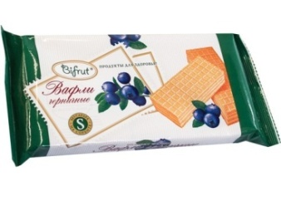
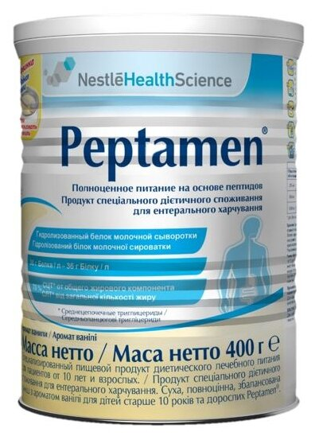

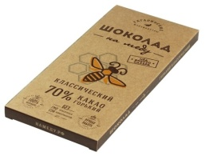

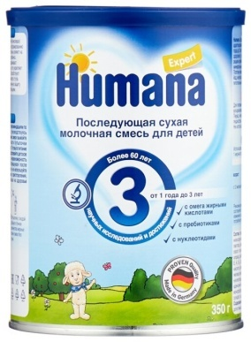
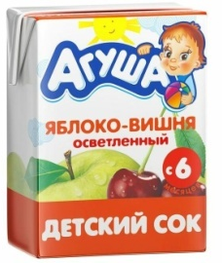
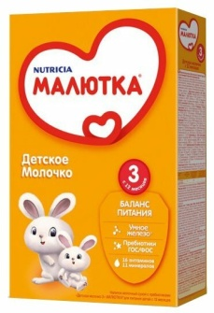
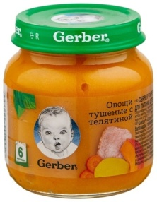

Маркировка

В соответствии с ГОСТ Р 51074-2003 «Продукты пищевые. Информация для потребителя. Общие требования» отображается на товаре:
- Наименование продукта должно отражать, что продукт предназначен для детского питания. Оно должно соответствовать основному ингредиенту и консистенции продукта. Не допускается в названии молочных продуктов и заменителей женского молока, предназначенных для питания детей первого года жизни, использовать термины "приближенное к женскому молоку";
- Наименование и местонахождение изготовителя [юридический адрес, включая страну, и, при несовпадении с юридическим адресом, адрес(а) производств(а)] и организации в Российской Федерации, уполномоченной изготовителем на принятие претензий от потребителей на ее территории (при наличии);
- Товарный знак изготовителя (при наличии);
- Масса нетто или объем;
- Состав продукта;
- Пищевая ценность;
- Возрастные рекомендации
- Содержание витаминов, минеральных веществ (при их внесении);
- Условия хранения до и после вскрытия потребительской упаковки;
- Срок годности;
- Способ приготовления (при необходимости);
- Дата изготовления и дата упаковывания;
- Назначение и условия применения (при необходимости);
- Информация о подтверждении соответствия;
- Обозначение документа, в соответствии с которым изготовлен и может быть идентифицирован продукт;
- Информация о наличии ГМО (при содержании генетически модифицированного компонента в количестве, превышающем установленную норму).

На потребительскую тару для заменителей женского молока наносят информацию о преимуществе грудного вскармливания и необходимости назначения врачом схемы кормления. Не допускается нанесение на нее изображения ребенка. На потребительскую тару продуктов для прикорма детей наносят информацию о возрасте, с которого рекомендуется прикорм.
На банке консервов с пищевым продуктом для детского питания должна быть нанесена дата (число, месяц, год) изготовления консервов.
Маркировка отдельных видов специализированной пищевой продукции, в том числе диетического лечебного и диетического профилактического питания, должны соответствовать требованиям технических регламентов Таможенного союза "Технический регламент на пищевую продукцию в части ее маркировки"
Маркировка отдельных видов специализированной пищевой продукции, в том числе диетического лечебного и диетического профилактического питания, должна содержать сведения о назначении продукции в соответствии с определениями, установленными в статье 4 настоящего Технического регламента, категории лиц, для которых они предназначены, и (или) сведения об изменении состава такой продукции, рекомендации по их использованию.

Хранение

Условия и сроки хранения продуктов детского питания зависят от их вида и упаковки. Поскольку почти все продуктов детского питания консервируются сушкой, пастеризацией или стерилизацией, они относятся к продуктам среднего или длительного срока хранения. Такие продуктов детского питания должны храниться при температуре не выше 15 – 25С и при относительной влажности воздуха не более 70 – 75% в чистых, сухих, хорошо проветриваемых помещениях.
Исключение составляют жидкие кисломолочные продукты (относящиеся к скоропортящимся), которые имеют следующие условия хранения: температура (4 ± 2 °С) и непродолжительный срок годности (от 24 до 72 ч). Продукты детского питания, содержащие пробиотики, хранятся при комнатной температуре в соответствии с указаниями производителя. В этой связи целесообразно организовать отдельное хранение детского питания с пробиотиками от других групп аптечных товаров.
Критериями окончания сроков хранения длительно - и средне хранящихся продуктов детского питания являются прогоркание жира в продуктах на зерновой, молочной, мясной основах, микробиологическая порча консервов и кисломолочных продуктов, а также снижение пищевой, в том числе витаминной, ценности.
После вскрытия упаковки сроки годности продуктов детского питания значительно уменьшаются. Так, жидкие молочные и кисломолочные продукты детского питания после вскрытия должны храниться при температуре +2, +6 С не более 12 ч, а адаптированные молочные смеси — не более четырех недель.

Реализация

Реализация диетического и детского питания осуществляется без рецепта врача по запросу покупателя.
В соответствии с п. 12 «Правил продажи отдельных видов товаров», утвержденных постановлением Правительства Российской Федерации от 19.01.1998 № 55 при продаже товаров фармацевт доводит до сведения покупателя информацию о подтверждении соответствия товаров установленным требованиям путем маркировки товаров в установленном порядке знаком соответствия и ознакомления потребителя по его требованию с одним из следующих документов:
- сертификат или декларация о соответствии;
- копия сертификата, заверенная держателем подлинника сертификата, нотариусом или органом по сертификации товаров, выдавшим сертификат;
- товарно-сопроводительные документы, оформленные изготовителем или поставщиком (продавцом) и содержащие по каждому наименованию товара сведения о подтверждении его соответствия установленным требованиям (номер сертификата соответствия, срок его действия, орган, выдавший сертификат, или регистрационный номер декларации о соответствии, срок ее действия, наименование изготовителя или поставщика (продавца), принявшего декларацию, и орган, ее зарегистрировавший). Эти документы должны быть заверены подписью и печатью изготовителя (поставщика, продавца) с указанием его адреса и телефона.

Тема № 10- № 14

№ 10. Маркетинговая характеристика аптеки (18 часов)
№ 11. Торговое оборудование аптеки (6 часов)
№ 12. Планировка торгового зала аптеки (12 часов)
№ 13. Витрины. Типы витрин. Оформление витрин. (12 часов)
№ 14. Реклама в аптеке. (6 часов)

- Характеристика аптеки. Классификация аптеки по месту нахождения. Формат аптеки.
Аптека №300 входит в состав крупнейшей региональной сети аптек АО ГП КК "Губернские аптеки", г. Красноярска по адресу пр. им. Газеты Красноярский рабочий, 135, в жилом доме в отдельном административном помещении. В данную аптеку входит отдел готовых лекарственных форм, оптика, ортопедический салон. Режим работы аптеки с 8.00 до 22.00.
В районе аптеки находится множество жилых домов, детский сад, школа, офисные здания, женская консультация, поликлиника, клинические центры. Люди, проживающие в домах недалеко от аптеки, родители детей, работники ближайших офисов, посетители женской консультации, поликлиники и медицинских центров, именно эта категория граждан посещает данную аптеку чаще, чем обычный житель г. Красноярска. Данную аптеку по месту нахождения можно отнести к типу мест спальных районов.
Аптека представлена в формате аптеки с единым отпуском и аптеки-дискаунтера. Аптеки- дискаунтеры − это аптеки низких цен. Снижение цен в таких аптеках происходит за счет использования оптовой наценки. Аптеки-дискаунтеры привлекают большой поток покупателей, что положительно сказывается на количестве и стоимости чеков и, соответственно, на обороте аптечной точки.
- Подъезд и вход в аптеку
Удобный подъезд к аптеке с разных сторон ул. пр. им. Газеты Красноярский рабочий. На территории имеется вместительная парковка для автомобилей. Вход в аптеку простой, оснащен раздвижными дверьми с датчиками движения. Далее расположен тамбур, он оснащен специальным грязезащитным ковриком. Вход не имеет лестниц, пандусов, перил, козырьков над входом. Это никак не затрудняет людям попасть в аптеку.

На правой стороне фасада стены имеется кнопка вызова для инвалидов, а также перед входом в аптеку размещена тактильная плитка для слабовидящих людей.

- Вывеска и наружная реклама
Вывеска аптеки №300 выполнена в едином зеленом стиле АО «Губернские аптек». На боковой стене подвешен логотип. На входе с правой стороны находится вывеска о режиме работы аптеки, юридический адрес и местонахождение ближайших аптек. На панорамных окнах выставлены круглые баннеры.

- Общее оформление торгового зала
- Цветовая гамма торгового зала представлена в зелено-белых тонах. Зеленый цвет успокаивает, снимает боль, усталость, олицетворяет свежесть и естественность. Белый символизирует чистоту и порядок.
- Освещение представлено как искусственным светом, так и естественным, а так для подсветки витрин используются дополнительные приборы освещения.
- Температура торгового зала составляет от 20 °С до 22 °С в среднем, регулируется отопительными приборами и кондиционерами.
- В торговом зале звучит негромкая, медленная, успокаивающая мелодия.
- Запах в аптеке чистый, воздух свежий, нагретый до комфортной температуры.
- В торговом зале имеются места для отдыха посетителей. Они представлены мягкими, удобными пуфами и скамейкой.

- Организация торгового пространства.
Торговый зал аптеки просторный, обеспечивает свободу передвижения покупателей, а также имеет высокую обозримость ассортимента. В аптеке №300 закрытый тип выкладки товара.
Торговое оборудование в аптеке:
- Витрины закрытого типа
- Классический прилавок
- Стеллажи закрытого типа
- Шкаф-витрины, расположенные в центре торгового зала

Схема торгового зала:

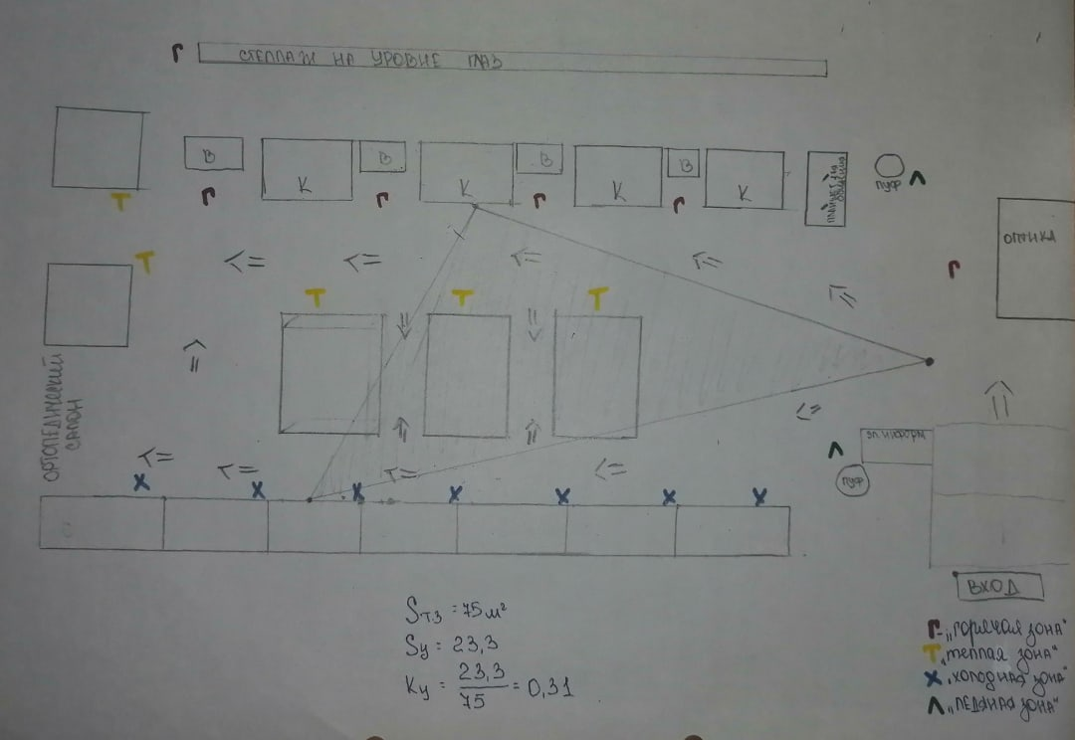

Установочный коэффициент равен 0.31. Оптимальное значение 0.25-0.35, следовательно торговая площадь используется рационально, а торгового оборудования в норме.

- Товарная выкладка
Товарная выкладка в аптеке классифицируется у лекарственных препаратов по фармакологическим группам, также отдельная выкладка товара у детского и диетического питания, БАД, парфюмерно-косметических товаров, минеральной воды, медицинской техники и аппаратов.
В основном товар размещен в горизонтальной выкладке, но определенный товар может располагаться в блочной выкладке.
Витрины оформлены в соответствии с правилами оформления витрин.
- Доступность
- Лицом к покупателю
- Приоритетные места
- Уровень глаз
- Мертвая зона
- Переключения внимания
- 7+/- 2 предмета в памяти
- Группировка
- Рубрикация
- Рядом с названием
- Рядом с лидером продаж

- Реклама в аптеке, ее размещение.
Использование рекламных материалов в аптеке,
регулируются нормативно-правовыми документами.
Федеральный закон от 12 апреля 2010 года №61-ФЗ «Об
обращении лекарственных средств», определяет группу
лекарственных препаратов, на которые разрешена реклама.
Статья 67. Информация о лекарственных препаратах.
В аптеке используют рекламные материалы:
- Плакаты. Настенные рекламные средства больших размеров. Быстро привлекают внимание к рекламируемому товару.
- Буклеты. Отпечатанные с двух сторон и имеющие один или несколько сгибов листы, которые несут рекламную информацию о товаре.
- Листовки. Страницы стандартного формата с текстом на одной или на обеих сторонах. Сообщают рекламную информацию о конкретном товаре
- Муляжи (джумби). Увеличенные или в натуральную величину копии товаров или их упаковок. Могут размещаться в витринах, когда нельзя выставить товар на витрину из-за его свойств, а также при оформлении наружной витрины аптеки.
- Шелфорганайзеры. Позволяет выделить товар на полке среди аналогичных товаров. Благодаря шелфорганайзеру можно визуально отделить часть полки и организовать на ней выкладку товара. Кроме того шелфорганайзер обеспечивает размещение товара на полках и выгодно демонстрирует товар потребителю.
- Шелфтокеры. Предназначены для выделения ряда товаров одного бренда.
- Монетницы. Специальные тарелочки, на которые на наноситься рекламная информация о производителе товара или самом товаре. Размещаются на кассе.
- Сувенирная продукция. К ней относятся: пакеты, календарики с рекламой аптеки или товаров, ручки и др.
- Телевизор, транслирующий рекламные ролики аптеки.

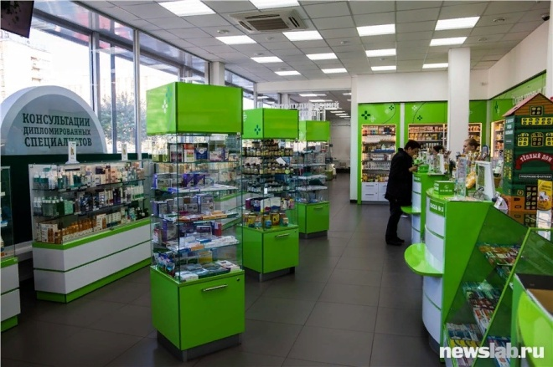

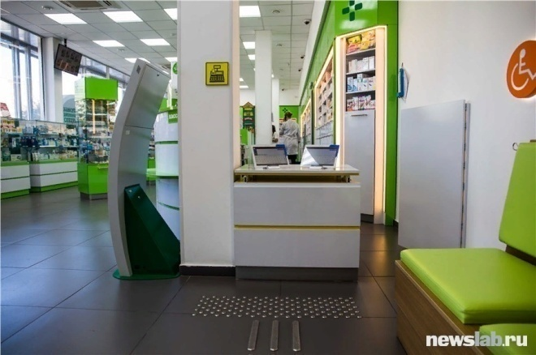

Вывод: аптека №300 ГП КК "Губернские аптеки" соответствует требованиям современного маркетинга.
После недавно проведенного ремонта в аптеке, предложений по улучшению работы нет.

ОТЧЕТ ПО ПРОИЗВОДСТВЕННОЙ ПРАКТИКЕ

Коваленко Анны Олеговны
Группа 201
Специальность 33.02.01 Фармация

Проходившего производственную практику «Отпуск лекарственных препаратов и товаров аптечного ассортимента» с 11.05.20 по 13.06.20 г
На базе_________________________________________________________
Города/района___________________________________________________
За время прохождения мною выполнены следующие объемы работ:

А. Цифровой отчет
№ | Виды работ | Количество
1 | Анализ ассортимента лекарственных препаратов | 15
2 | Анализ ассортимента изделий медицинского назначения | 54
3 | Анализ ассортимента медицинских приборов и аппаратов | 15
4 | Анализ ассортимента гомеопатических лекарственных средств | 2
5 | Анализ ассортимента биологически-активных добавок | 3
6 | Анализ ассортимента минеральных вод | 3
7. | Анализ ассортимента парфюмерно-косметической продукции | 7
8. | Анализ ассортимента диетического питания | 6

Студент___________ _______________
(подпись) (ФИО)
Общий/непосредственный руководитель практики ___________ _______________
(подпись) (ФИО)
«____» _______________ 20 ___ г. М.п.

